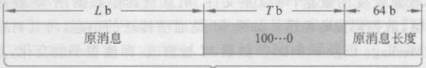
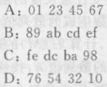
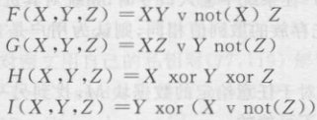
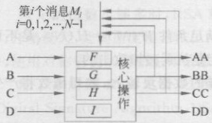
482第9章网络管理和网络安全
MD3、MD4。1991年，RiveSt发表的RFC1321描述了MD5算法。MD5算法可以输
入任意长度的消息，输出为固定长度128位的摘要，其主要流程如下。
第一步：填充1，在消息尾部追加“100”模式的位填充，如果消息位数和填充位
数（二进制）分别为L和T位，则（L+T）mod512=488。填充位至少是1位，最多是
512位。
第二步：填充2，在填充位后再加上64位，表示原消息的长度。所以，消息最长不
超过2。经过两次消息填充，扩展后消息的总长度是512位的整数倍，即（L十T十
64）mod512=0，可将填充后的扩展消息分为N块，每个消息块M都是512位的块
i=0，1，，N一1；扩展消息如图9-33所示。
观,非变坐党推山直
扩展消息的总长度：NX512bit
图9-33MD5算法数据准备：两次填充后的扩展消息
第三步：初始化寄存器（字，word），以512位的消息块（或分组），参与循环运算。
个寄存器A、B、C和D的初始值（也称为幻数）如下：
升干长:身夏i
第四步：算法核心，RFC1231定义了4个辅助函数F、G、H和I，如下：
菌匠郊
清清脏三萌区庭薦算十
流寿袋
击忽皴鰤源签 (2)
在核心模块内，每个512位的消息块M，都被分成了16个32位，每个32位消息
块与4个寄存器的值参与到F变换、H变换、G变换、I变换、加法、移位等逻辑操作
构成的4轮循环，辅助函数F、G、H和I被轮流使用，共64次子循环；4个寄存器的
值发生了变化，新的值被引人主循环，与下一个512位消息块一起参与下一轮运算。
主循环次数是512位消息块的数量，每轮主
循环，投人一个新的512位消息块M
第五步：获取最后的散列值，将4个寄存器的
值级联起来，形成4×32=128位的MD5值。原
消息的每位都参与了运算，MD5值与消息的每位
都有关。
图9-34MD5算法示意
MD5算法示意如图9-34所示
RFC1321中，一个字（word）长32位，它就是一个寄存器，实际上就是存放初值、中间结果和最终结果的
缓存。

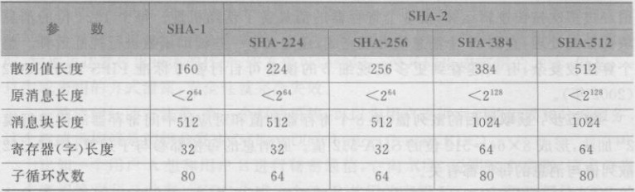
9.3网络安全
483
为了让读者对散列值有个直观的理解，使用Python内置函数库hashlib，直接生
成了5个字符串对应的MD5值（32位十六进制数，对应128位二进制位），如下所示
md 5(""): d 41 d 8 cd 98 f 00 b 204 e 9800998 ecf 8427 e
md 5(" a"): 0 cc 175 b 9 c 0 f 1 b 6 a 831 c 399 e 269772661
的md 5(" Hello"): b 9 d 9 c 2 ac 6 b 1 db 88 fdf 3 def 2 cf ffe lcc 7
md 5(" HELLO"): eb 61 ee ad 90 e 3 b 899 c 6 bc be 27 ac 581660
md 5(" HELL 0"): 33537 bb 3 dd 394 a bef 74 a a 0929 bd 19 cb 2
第四个和第五个字符串分别是“HELLO”和“HELLO”，仅仅是最后一个字符不相
同，但它们对应的MD5散列值却已完全不同，两个散列值对应位相同的位一个都没
有，在一定程度上，体现了它的随机性；但每次运行程序获得的MD5值是确定的，这
正体现了它的伪随机性
与MD4算法相比，MD5算法修改了G函数的定义，减小了对称性，每轮都加人
了前一步的结果，还打乱了引人消息块的顺序，目的都是加大“雪崩效应”，让结果更加
“随机”。
MD5推出后的10多年来，都是安全的，无人能破解。2004年举行的国际密码学
会议（Crypto2004）上，中国山东大学的王小云教授报告了包括MD5算法在内的破
译报告。尽管如此，在一些安全性要求不是特别高的场景，MD5仍然不失为一种可用
的散列函数算法。
2)SHA-1算法
安全散列算法（SecureHashAlgorithm，SHA）由NIST和美国国家安全局
（NationalSecurityAgency，NSA）提出，包括SHA-1和SHA-2，其中的SHA-2包括
SHA-224、SHA-256、SHA-384、SHA-512共4个。1995年，NIST和NSA发布标准
推出正式的联邦信息处理标准（FederalInformationProcessingStandard，FIPS）
FIPSPUB180-1，对应著名的SHA-1。这5个SHA算法的主要参数如表9-9所示。
表9-95个SHA算法的主要参数
SHA-224是SHA-256的截短版，最后的结果只取前7个寄存器（字）的值级联，
即7X32=224。SHA-384是SHA-512的截短版，最后的结果只取前6个寄存器（字）
的值级联6X64=384。SHA256和SH512所用的寄存器（字）的格式都为8个，但长
度不同，前者的字长度是32位，后者的字长度是64位。
使用最为广泛的是SHA-1，其构建在MD4算法上，输入任意长度的消息，产生
160位的散列值；它曾经可以抵御有充足计算资源的攻击者，但是，2005年，有多位研
究人员宣布了攻破其防碰撞攻击性，其安全性受到严重质疑。目前，微软、谷歌等多家

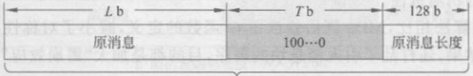
484第9章网络管理和网络安全
公司已经宣布停止支持SHA-1算法的证书，美国政府宣布2030年后停止使用SHA
算法。所以，未来，SHA-2将逐渐登场，且为了安全，散列值的位数会越来越大
SHA-512算法过程类似SHA-1，输入任意长度的消息，产生固定长度为512位的
摘要，下面简要介绍SHA-512算法的大概流程
第一步：填充1，在消息尾部追加“100”模式的填充，如果消息位数和填充位数
（二进制）分别为L位和T位，则（L+T）mod1024=896
第二步：填充2，在填充位后再加上128位，用以表示原消息的长度。所以，消息
最长不超过2128。经过两次消息填充，扩展后消息的总长度是1024位的整数倍，即
（L十T十128）mod1024=0，可将填充后的扩展消息分为N块（分组），每个消息块
M：都是1024位的块，i=0，1，，N一1；扩展消息如图9-35所示。
19℃靠补版
啪电一他全
扩展消息的总长度：NX1024b
图9-35
第三步：初始化缓冲区，每个缓冲区都由8个64位的寄存器（字）构成，这些寄存
器的初始值分别如下：
H= 6 a 09 e 667 f 3 bcc 908
H 2= 3 c 6 ef 372 fe 94 f 82 b
H 4= 510 e 527 fade 682 d 1
H 6= 1 f 83 d 9 ab fb 41 bd 6 b
H 1= bb 67 a e 8584 caa 73 b
H 3= a 54 ff 53 a 5 f 1 d 36 f 1
全安案园
H 5= 9 b 05688 c 2 b 3 e 6 clf
H 7= 5 be 0 cd 19137 e 2179
第四步：核心算法，以1024位的消息块M：进行处理。每个消息块分成16个64
位更小的块，一起进行80轮的运算，如果用j表示轮数，j=0，1，2，，79。第j轮运
算，首先输入8个寄存器的值，使用一个64位的值W，W，由64位的小消息块导人，
导人时使用了一个常数K，以消除输人消息中的统计规律。消息块和寄存器中的
值经过多次按位逻辑运算，使8个寄存器的值具备了伪随机性。每个1024位的消息
块都如此处理，直到N个消息块处理完成；还定义了一些辅助函数进行扰乱运算。整
个算法较复杂，有兴趣看到更多实现细节的读者可自行参考标准FIPSPUB180-2
（2002年）。
第五步：获取最后的散列值，将8个寄存器的值和对应的中间寄存器的值进行模
2加法，形成8X64=512位的SHA-512值。原消息的每位都参与了运算，SHA-512
散列值与消息的每位都有关
为了让读者更直观地了解SHA-512散列值，使用Python内置库hashlib计算5
个字符串的SHA-512散列值，每个散列值是128位的十六进制数，即512位二进制
数，如下所示：
SHA-512(“"):cf83e1357eefb8bdf1542850d66d8007d620e4050b5715dc83f4a921d
36ce9ce47d0d13c5d85f2b0ff8318d2877eec2f63b931bd47417a81a538327af927da3e。
①K，是常数，共80个不同的常数值：分别对2.3.5.7，，401.409等前80个素数取平方根，再取小数部
分的前64位，作为K。其中的j=0.1.2.，79

9. 3 网络安全
485
SHA- 512(" a"): 1 f 40 fc 92 da 241694750979 ee 6 cf 582 f 2 d 5 d 7 d 28 e 18335 de 05 abc 54 d 0
560 e 0 f 5302860 c 652 bf 08 d 560252 a a 5 e 74210546 f 369 fb bbc e 8 c 12 cfc 7957 b 2652 fe 9 a 75
SHA- 512(" Hello): 3615 f 80 c 9 d 293 ed 7402687 f 94 b 22 d 58 e 529 b 8 cc 7916 f 8 fac 7 fdd
f 7 fb d 5 af 4 cf 777 d 3 d 795 a 7 a 00 a 16 bf 7 e 7 f 3 fb 9561 ee 9 baa e 480 da 9 fe 7 a 18769 e 71886 b 03 f 315
SHA-512(“HELLO"):33df2dcc31d35e7bc2568bebf5d73a1e43a0e624b651ba5ef
3157 bb fb 728446674 a 231 b 8 b 6 e 97 fa le 570 c 3 b 1 de 6 d 6 c 677541 b 262 ac 22 a fda 5878 fa 2 b 591 c 7 f 08
SHA- 512(" HELL 0"): 5 e 16 fe 5690 c 94887 d 9362679 ale 1 d 3162334 d 0880622 e 49 d 56
ea 9 e 40 d 11 ea 1534801870 fe 1 b 0 ca 15 c 8242337758 fc 1185 f 34 b 7 f 599 c 78 df 8 c 1 e 9 ea eee a 02 ccc 5
第四个和第五个字符串分别是“HELLO”和“HELLO”，仅仅是最后一个字符不相
同，但它们对应的512位散列值却几乎完全不同，两个散列值对应位相同的位数仅有
7个（7/512=1.37%），在一定程度上，体现了它的随机性；但每次运行程序获得的
SHA-512散列值是确定的，这正体现了它的伪随机性
目前，尚未有SHA-2被攻破的报告，但随着计算技术的进步，SHA-2的安全性还
有待时间的考验。NIST已经于2007开始公开征集SHA-3，2012年公布了优胜算法
Keccak，这是一种不同于SHA-2的算法，是基于海绵结构的算法，于2015年被NIST
标准化为FIPS202
2010年，我国国家密码管理局发布密码散列函数标准：SM3密码杂凑算法（GM）
T0004-2012），其安全性和效率相当于SHA-256
密钥管理和数字证书
一些军事、保密机构所用的算法和密钥都是机密的，外人无从知晓：而普通用户使
用的加密算法通常都是公开的，那么要保证信息的安全性，关键要保证密钥的绝对
安全。
OOES
1.对称密钥系统中的密钥管理
在对称密钥系统中，通信双方使用的密钥相同，称为共用密钥、共享密钥。
要保证密钥的安全，可以采用物理送达的方式，一方生成密钥，再通过物理的手段
安全送达另外一方，这种方式不适合“一次一密”的安全场景；当需要密钥的用户较多
时，物理送达要付出很大的代价；双方也可以约定一种共同生成密钥的方式，但是，一
旦生成密钥的方式泄露，安全性就完全失效
一种比较好的方法是，有一个权威机构，可以为用户提供密钥的生成和分发服务，
这个权威机构就是密钥分发中心（KeyDistribution Center,KDC)。
比如一个用户A想和用户B进行秘密通信，它向KDC说明这个意愿，请求分发
个密钥给它和B共享。KDC生成一个A、B共用的密钥KAB。A和B都是KDC的
合法用户，分别拥有身份标识ID和ID，且A和B分别与KDC享有它们各自的共
享密钥K和KB。KDC为A和B生成和分发共享主密钥KAB的过程（图9-36中有
阴影的报文是密文)如下。
（1）请求共享密钥：A向KDC发送明文请求消息，说明拟与B进行通信，请求为
即将进行的A、B通信分配一个共享密钥；前提是A需要知道B在KDC的身份信息。
（2）回发密文：KDC收到A的请求消息后，生成密钥KAB，连同一张用K：加密
的票据Tic，用与A共享的密钥K加密形成密文应答，发回给A。

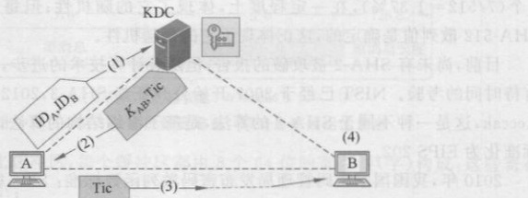
486
使用A和KDC共享的密钥K加密的应答消息表示为CR=E（KAB，Tic），其
中Tic是加密票据（ticket），主要使用B和KDC共享的密钥K对A的身份标识、B
的身份标识和共享密钥KAB进行加密而成，表示为：Tic=Ek（KAB，ID，ID）。
因为这张票据是K：加密而成，A并不能知道票据的具体内容
（3）A获得共享密钥并发送票据：A用KA解密KDC发来的密文应答，从中提
取出KAB，同时还提取出一张K：加密的票据Tic，但A无法解密这张票据，它只是原
封不动地将加密票据Tic转发给B。
（4）B获得共享密钥：B收到加密票据Tic，使用自己和KDC的共享密钥K：解
密，从解出的明文中，获知A将要和自己通信，同时获得将发生的通信所使用的共享
密钥KAB。同à迹
图9-36KDC为通信用户生成并分发共享密钥的过程
经过上述4步之后，双方获得了一个共同的密钥，使用此密钥进行后续的通信，一
般使用之后，密钥即失效；下次A和B如需再次通信，还要重新获取新的密码，一次
密，更加安全
如此获取的密钥，具有机密性、完整性、真实性和可用性。上述密钥产生和分发的
过程仅仅是一个很粗的流程，真实的分发系统也许有多台物理服务器，过程会更复杂
些：且仅适用于共享密钥的对称加密体系
2.公钥密码系统的数字证书
公钥密码系统中的密钥管理有很大不同，因为有两个不同的密钥，安全要求有所
不同。其中的公钥只需要保证完整性和真实性，并不需要机密性；而私钥不仅要求完
整性和真实性，还要求机密性
因为公钥是公开的，攻击者容易伪造公钥，并谎称是某个用户的公钥，从而诱使被
攻击者与其通信；之所以对方会相信，是因为无从判定用户与公钥之间的隶属关系是
否真实。为此，在公钥密码系统中，采用将公钥和公钥所有人信息绑定的方法，由此产
生了数字证书（DigitalCertificate，DC），数字证书出具了一个用户及其拥有的公钥等
信息。
数字证书必须绝对真实，数字证书拥有者与证书中的公钥的隶属关系是真实的；
为防止证书被篡改，证书中携带了数字签名，以保证证书的真实性和完整性：发放数字
证书的机构必须是权威部门或可信机构，称为数字证书认证中心（Certificate
Authority,CA)。
数字证书被认为是“网络身份证”，为了提供数字证书的申请、发放、查询和撤销等
服务，需要一套特别的软硬件系统，这就是公钥基础设施（PublicKeyInfrastructure，

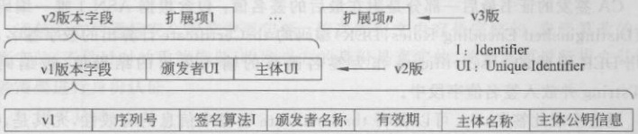
9. 3网络安全
48
PKI）。通常，一个PKI系统包括注册中心（RegistrationAuthority，RA）、认证中心
（CA）、证书发布系统等部分
常用的证书标准是ITU-T制定的X.509标准（同时也是ISO/IEC9594-8），它是
X.500目录服务标准的一部分，是一种通用的证书格式，有三个版本。1999年，IETF
发布了建议标准RFC2459，将X.509v3证书和X.509v2证书撤销列表（Certificate
RevocationList，CRL）用于互联网中，并详细描述了为适应互联网之用增加的信息，
比如互联网相关的证书扩展、CRL扩展等。RFC3280（2002年）、RFC5280（2008年）
进行了两次修订，X.509v3成为了通用的证书格式。
X.509证书的结构采用ANS.1语法描述（RFC5280，2008年），证书由三大部分
构成，tbsCertificate、签名算法（signaturealgorithm）和签名值（signaturevalue）。
为了便于读者直观理解，将证书的主要部分（tbsCertificate）表示为图9-37，X.509
v3是在v2版本的基础上增加了扩展性构成，而X.509v2是在v1版本的基础上增加
了两个字段构成。下面逐个字段介绍X.509v3证书的主要部分（tbsCertificate）的
构成。
图9-37x.509v3证书主要部分（tbsCertificate）的构成
版本号：表示X.509证书的版本号，目前只有0、1、2三个值，代表3个版本，常用
的是V3版本
序列号（serialnumber）：证书的编号，也是证书的唯一标识符，当证书撤销时，放
人撤销列表的就是这个序列号
签名算法标识符（signaturealgorithmidentifier）：用以指明CA签发证书时所使用的
公钥算法和签名算法。比如，这个字段的值可能是RSA和SHA-256（参考9.3.2节）
颁发者名称（issuername）：表示签发证书的CA的名称，包括国家、省、机构、通
用名等信息。
有效期（validity）：该证书的有效期限。使用证书时，都应该查看这个值，核查是
否在有效期内
主体名称（subjectname）：用于标识与存储在主体公钥字段中的公钥关联的实
体，是证书的持有者。主体可以是CA，如果是CA，其他相关的字段必须与此一致
主体公钥信息（subjectpublickeyinfo）：主要包括证书拥有者的公开密钥的值，
还有公开密钥所用的算法标识，比如RSA、DSA或Diffie-Hellman，最常用的是RSA
（参考9.3.2节）
颁发者唯一标识（issueruniqueidentifier）：唯一地标识证书颁发者，是一个可选
字段，实际应用中很少使用
主体唯一标识（subjectuniqueidentifier）：唯一地标识了证书的持有者，即主体，
是一个可选字段。

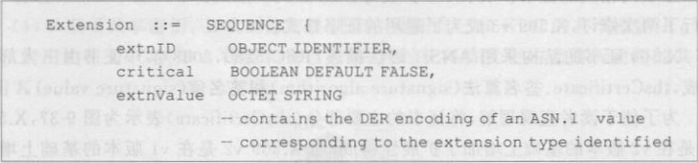
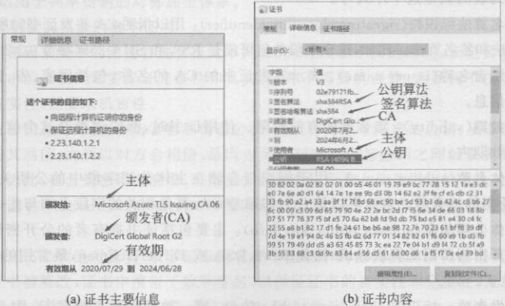
488
扩展项（extension）：可选字段，每个扩展项包括三部分：扩展类型（extnID）、是
否关键、该扩展项的值（extnValue),如图9-38所示。的
RFC5280定义了15种标准扩展项（standardextensions），还有2种私有互联网
扩展项（privateinternetextensions），这2种扩展项用于互联网PKI中，将应用程序指
向有关颁发者（issuer）或主体（subject）的在线信息。每个扩展项包含一系列访问方法
和访问位置。图9-38是扩展项的ANS.1通用定义。
图9-38扩展项的ANS.1通用定义（摘自RFC5280）
CA签发的证书最后一部分是附在最后的签名值：包含根据ASN.1唯一编码规
则（DistinguishedEncodingRules，DER）编码的tbsCertificate计算出的数字签名，即
使用DER编码的tbsCertificate作为签名函数的输人得出的结果值，被编码为
BITstring并放人签名值字段中。
通过生成此签名，CA可以证明tbsCertificate字段中信息的有效性，尤其是，CA
对公钥材料与证书主体之间的绑定进行了认证
可以在浏览器中查看安装在设备上的数字证书?，图9-39是在微软Edge浏览器
中查看的一个典型数字证书的截图。图9-39（a）是这个证书的常规信息截图，显示了
证书的目的、颁发者（CA）、主体、有效期。图9-39（b）是同一个证书的详细信息截图
显示了上面讲到的版本、序列号、签名算法、颁发者（CA）、主体、公钥等信息，下拉滚动
图9-39一个典型X.509数字证书的截图
①在Edge浏览器中，通过选择菜单，更多工具→Internet选项→内容，从弹窗中选中“证书”。不同的浏览
器进人证书查看的方式不同。

9.3网络安全安部關飾知
489
条还可以看到更多证书字段，比如9个扩展项，其中2个是关键扩展项，说明了密钥的
使用方法和基本约束。图9-39（b）中高亮的公钥，是RSA算法产生的4096位公钥，点
开后，可以看到这个非常长的公钥十六进制数值
CA是数字证书受信任的起点，在互联网使用数字证书的用户众多，单有一个签
发机构远远不够，全球有很多的CA，构建了类似域名系统那样的CA层次树状模型
这是一个信任模型，CA本身也有自己的数字证书。CA通过离线或在线两种方式签
发证书。
在实际应用中，数字证书首先要得到认证才能使用。过期的证书需要撤销，也有
一些证书违规需要冻结或撤销。撤销证书可以使用实时查询和定期公布CRL两种方
式，前者具有实时性，但运行成本较大：后者适用于离线操作
总而言之，公钥通过数字证书得到验证和分发，从而应用到各种场合，比如TLS、
SSL和IPsec。数字证书在银行、电子商务等领域广泛使用，我们常用的银行U盾或
优盾（usbkey）是一种常见的证书载体
9.3.4报文认证和身份认证
通信双方的通信安全需求主要包括：传送的报文内容是完整的，未经篡改的，也
是真实的，不是过时的重放信息；收发双方的身份是真实的，前者需要进行报文认证
后者需要进行身份认证。啦【
1.报文认证
报文认证（messageauthentication）也称为报文鉴别、消息鉴别等。报文认证是对
报文的内容进行认证或鉴别，保证它的完整性、真实性及顺序等属性。下面介绍用加
密的方法和报文认证码的方法进行报文认证
1）加密的方法
用密钥对报文进行加密传送，可以有效地保证报文的安全属性。比如A和B通
信，使用对称密钥进行加解密，双方共享密钥KAB，A发送报文用KAB加密M的密文
给B，B收到密文后，用KAB解密获得原始报文M。这种加解密方式很简洁，潜在的隐
患在于：接收方解密出的报文是否是正确的原始报文呢？如果报文被篡改，接收方无
法判定或鉴别。
可以使用图9-40（a）所示的方法，发送方A使用哈希函数H对报文进行哈希运
算，获得散列值h，与报文M拼接后加密形成密文CM+，接收方自己对收到的密文解
密，对提取出的报文M进行相同的哈希运算获得散列值h，如果h=h，则认为报文
M在传输过程没有被篡改过，保证了报文的完整性；但双方共享密钥，B如果获悉了
共享密钥，可以伪造A没有发送过的消息，无法保证不可否认性
如果用公钥加密，方法与图9-40（a）所示的方法相同，是否起到一样的安全效果
呢？如图9-40（b）所示，发送方A加密时使用接收方B的公钥K，B接收到密文后
只能使用自己的私钥K进行解密，效果看起来差不多。攻击者和收发双方一样，都
知道加密密钥一一公钥，如果攻击者伪造一条消息，使用B的公钥对报文和哈希值进
行加密，B可以用自己的私钥解密出来，B无法判别这条消息是伪造的，破坏了报文的
完整性；所以，这种方法仅能保证机密性。
如果将图9-40（b）中的加密密钥修改为A自己的私钥加密，如图9-40（c）所示，情

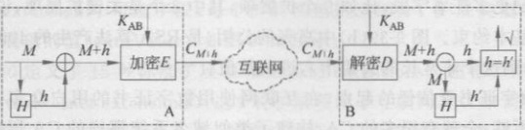
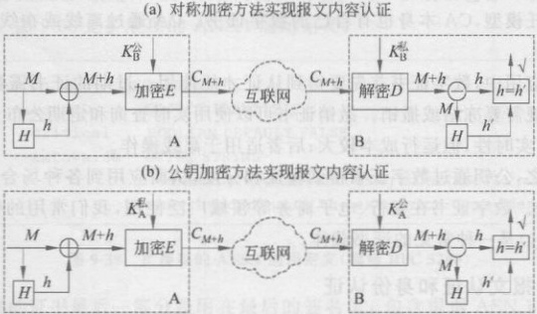
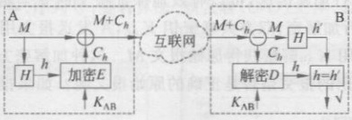
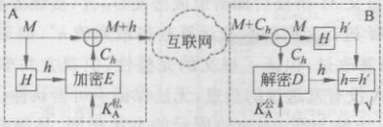
490
21T 昄出+合源
）私钥加密方法实现报文内容认证
图9-40报文内容的认证方法
况又如何呢？其他情况不变，因为A使用了自己的私钥加密，所以，只要使用A的公
钥即可解密，机密性无法保证，但可以保证完整性和不可否认性
可见，图9-40所示的三种不同的加解密方式带来的安全效果有所不同，适用于不
同的应用场景。图9-40所示的方法实现报文内容认证，要计算散列值，还要对报文内
容和散列值进行加解密，计算资源开销较大，有的报文，并不需要机密性，比如公报、公
告、规则、命令等，但要保证完整性，此时，可以使用图9-41所示的方法。
（a）对称加密方法实现报文内容的完整性认证
果效全支曲料一性
（b）私钥加密方法实现报文内容的完整性认证
图9-41报文内容的完整性认证方法
.文潮度康落8.41
图9-41（a）所示的方法使用对称性密钥加密实现报文内容的完整性保证，A使用
哈希函数对报文内容M进行运算，生成散列值h，使用共享密钥K对h进行加密形
成加密的散列值C，将C：拼接到明文报文M后进行传送。接收方B提取出M和
C，对M进行哈希运算，得到h，同时，对C解密得到A运算得到的散列值h，比较

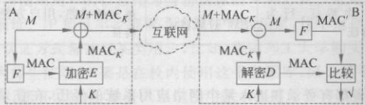
9.3网络安全 491
22E
h和h，如果两者相等，则验证了报文M未被篡改，保证了报文的完整性。
图9-41（b）所示的方法采用A自己的私钥加密散列值h，第三人虽然可以用A的
公钥解密h，但无法伪造一条A没有发送的消息，保证了完整性的同时，又保证了不
可否认性
如果把图9-41（b）中的A、B两边的公、私密钥换下来，用B的公钥加密，B的私钥
解密，则无法保证完整性，攻击者可以伪造A的报文，而B无法鉴别，不可否认性也得
不到保证。
2）报文认证码的方法
报文认证码（MessageAuthenticationCode，MAC），也译为消息认证码，是一种不
依赖加密算法的报文内容完整性认证的方法
报文认证码的方法类似于图9-41所示的方法，如图9-42所示。
图9-42报文认证码实现报文内容的完整性认证
发送方A使用某种函数F，对报文内容M运算得到MAC值，再用密钥K对其
加密成为密文MACk，明文M拼接密文认证码后发出M+MACk；接收方B收到报
文后，提取出M和MACk，对MAC解密得到MAC，对M用同样的函数F运算获
得MAC，再将两个认证码比较，如果MAC=MAC，则认为消息未经篡改，完整性得
到验证。
当函数F使用哈希函数，比如MD5、SHA时，此时的认证码称为散列报文认证
码，或者散列消息认证码（Hashed MessageAuthenticationCode，HMAC）。其安全性
与散列值的长度有关，长度越长，被认为越难被破解。
你知道吗：如果删掉图9-41中的加密模块E和解密模块，其完整性还能保证
吗？答案是否定的，原因在于，如果只是将认证码MAC附在明文后传送，攻击者可
以随意伪造消息，并计算认证码附在后面传送，接收方无法判别这是伪造的消息，完
整性无法保证
HMAC的散列值计算是单向的，相对于其他采用密文作为认证码的方法计算简
单，开销更小；广泛用于IPsec、SSL/TLS、SET等安全协议中。除此之外，HMAC还
用于认证报文内容的顺序和源认证
2.身份认证
通信的双方都需要识别和核对对方的身份，即身份认证（IdentityAuthentication，
IA）。几乎所有的网络应用系统都提供身份认证服务，确保合法的用户才能进人系
统，这是安全防护基础的一步。如果攻击者突破身份认证这道防线，它可能在系统内
窃取信息，或单纯消耗服务器的资源，造成拒绝服务攻击。
通过身份认证的用户是合法用户，也称为授权用户。身份认证/鉴别和授权容易
被混淆，其实它们是两种不同的技术，身份认证只是确认了用户的身份，而授权确认了

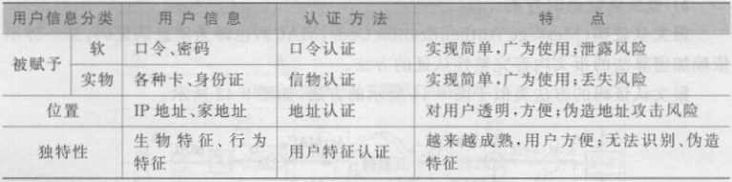
492
用户可以在系统中访问资源的类型、方式和时间等：只有通过了身份认证的用户才被
授权，很多系统把未经身份认证的用户称为过客（guest）
身份认证的一般方法：待认证用户提供独特（有区分性）的身份信息，系统对这些
信息进行核查，以鉴别用户的真实身份；用户的信息通常采用某种方式输人系统，存储
在安全的地方。根据待认证用户能够提供的信息分类，可以把身份认证归为四大类
如表9-10所示。
過理?
表9-10身份认证的种类
1）口令认证
几乎每位读者都有登录和进人某个网络应用系统的经历，在登录系统之前，必须
成为系统的合法用户，用户可以注册或通过系统分配成为合法用户，拥有账号和口令
（password，也称密码），并由系统负责存储所有合法用户的账号和口令等信息。当用
户登录并传送口令给系统时，系统负责核查是否有这个用户，以及这个用户的信息是
否正确，一切无误，则通过身份认证
口令认证部署和实施简单，使用极为广泛，但是一旦泄露，这一条安全防线就沦陷
了。有可能是不小心泄露，也有可能是攻击者通过盗号木马盗取了账号和口令：还有
可能是攻击者窃取到了明文传输的账号、密码；一些攻击者还会采用暴力破解的方式
猜测出口令。
很多应用系统，在用户的输人界面，产生一个验证码，用户在输入账号、密码等信
息时，输人实时产生的验证码，验证码的正确与否可以区分真人和机器人（恶意程序）
从而防范了暴力破解等风险
更好的办法是不采用静态密码（长期不变的密码），而是采用动态密码。动态密码
是指在登录时，添加一些随机因素或不确定因素，称为动态因子，与账号、密码（静态因
子）一起形成的密码，因为每次都不同，所以，也称为一次性口令/密码（OneTime
Password. OT P)
动态密码的关键是动态因子。可以是永远在流逝变化的时间；也可以是系统产生
的随机数，上面提到的验证码是一种，因为需要用户输入，验证码通常较简单；生成的
长随机数通常对用户透明，称为挑战（challenge），挑战发给用户设备，由用户设备进行
约定的哈希运算，并将运算结果，即应答返回，系统也做同样的哈希运算，如果运算结
果与收到的应答一致，则可通过验证，这种方式较常用，比如PPP的CHAP认证就使
用的这种动态密码验证方式
1991年，贝尔通信研究中心研制的著名身份认证系统S/KEY也采用挑战/应答
（challenge/response）工作方式；S/KEY系统支持使用MD4、MD5、SHA三种散列
函数。烁到商V

9.3 网络安全
493
2）信物认证
用户持有的磁卡、智能卡等都可作为进人系统的通行证，磁卡因易受损、易复制、
安全性低等使用缺陷，已经逐渐被淘汰。常用的智能卡还有一些别名，如IC卡、智慧
卡、微芯片卡等：智能卡具有容量大、安全性高等特点，在金融、安保、交通、医疗等领域
广为使用。这些卡的使用需要读卡器，分为接触式和非接触式两大类
有些应用系统在采用账号、口令初步登录之后，要求上传身份证或其他有效证件
作为信物做进一步的身份确认和认证
智能卡的优势：用户无须输入任何信息，登录系统的信息都在卡中，只要卡物理
出现，就会验证通过。这些卡是用户的物理持有，认证只验证卡的真假，无法判定持有
者是否是卡的真正所有者，所以，卡的丢失、被盗都是极大的安全隐患。
3）地址认证
地址认证是指使用用户的位置作为身份认证的一种方式。常用的地址是用户设
备登录时的IP地址。IP地址本身携带了地理位置的信息，这个地理位置通常是一个
范围.所以，这种认证方式常针对某类用户.比如，华南理工大学购买了某个期刊数据
库，仅开放给校内师生使用，只要是在校内使用这个数据库，因为其IP地址所在网段
在校内，不管是谁，都可以放他/她进入系统使用这个数据库。当某位学生放暑假回到
家中，再访问数据库就不可以了，因为其IP地址不在校园网中。
使用IP地址进行身份认证，主要优点在于对用户透明，用户无须输入账号、口令
或其他任何信息，非常方便。缺点是IP地址的伪造比较容易，攻击者可以利用这种方
式混人系统伺机而动
4）用户特征认证
用户特征认证是指，利用个人的生物特征和行为特征进行身份认证的方式。用户
独有的生物特征主要包括指纹、人脸、虹膜、语音、掌纹、DNA等，其中指纹识别、人脸
识别算法已经较为成熟，广泛应用于金融、安保、电子商务等领域，DNA鉴定更是成为
身份认证的金标准，只是成本高昂，并不普及。用户的独特行为特征也可用于进行身
份认证，比如走路的姿势，即步态；手写签名及签名时的笔势，落笔压力、断连笔等。
下面以指纹识别为例,说明用户特征认证过程。
（1）录入：事前将合法用户的指纹录入系统的指纹数据库。 oIT
（2）实时采集：指纹采集器提供使用系统时的指纹采集服务，并将指纹上传服
务器。
（3）核查：服务器将指纹和指纹数据库中的指纹进行比对，如果找到一样的指
纹，则通过身份认证，否则不予通过
用户特征认证最大的好处是非常方便，无须牢记口令，也无须携带和保管信物，生
物特征和行为特征都是用户固有的。但用户特征认证也有缺点：生物特征识别不是
百分百准确，比如指纹识别准确度受雨水、汗水、采集器实时环境等因素的影响。另
外，生物特征虽然绝不丢失，但并不是绝对安全，比如使用拓模指纹、照片代替真人欺
骗识别算法等。
5）基于密码学的认证
基于密码学的认证是指，利用密码学的某种用户认证协议进行身份的验证。用户
认证协议规定了一系列的消息格式和交换次序，以确定对方身份。基于密码学的认证

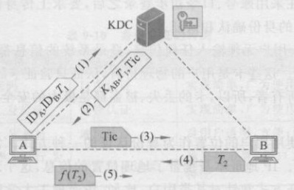
494第9章网络管理和网络安全
有基于共享密钥的认证、基于公钥证书的认证等。
基于共享密钥的认证，在用户较少时，可以物理送达，用户较多时，可以采用可信
的第三方（比如KDC）作为认证者。Needham-Schroeder双向认证协议（简称N-S协
议）是一个基础的身份认证协议，后来的一些认证协议以此为基础，比如Kerberos认
证协议。下面介绍N-S协议进行认证的流程，如图9-43所示。
用采笛就蒸租险要套
与颜份是的电一赠,巒當式才
图9-43N-S双向身份认证过程
图9-43中，有阴影的报文是密文。一个用户A想和用户B进行秘密通信，它向
KDC亮明身份，请求分发一个共享密钥，且A和B验证彼此的身份。KDC生成一个
A、B共用的密钥KAB。A和B都是KDC的合法用户，分别拥有身份标识ID和IDB，
且A和B分别与KDC享有它们各自的共享主密钥K和KB。KDC为A和B分发
共享密钥K并进行身份认证的过程如下
（1）A→B明文：A向KDC发送明文请求消息，说明拟与B进行通信，请求为即
将进行的A、B通信分配一个共享密钥：且验证B的身份；消息中还含有一个时间
截T。
（2）KDC→A密文：KDC收到A的请求消息后，生成时间截T，和密钥KAB，连
同一张用K：加密的票据Tic，用与A共享的主密钥KA加密形成密文应答，发回
给A。
使用A和KDC共享的主密钥KA加密的应答消息密文表示为CR=Ek（KAB，
T，Tic），其中Tic是加密票据，其使用B和KDC共享的主密钥K：对A的身份标
识、B的身份标识和共享密钥KAB进行加密而成，表示为Tic=Ek（KAB，ID，IDg）。
因为这张票据是K：加密而成的，A并不能知道票据的具体内容
A使用K解密，提取出共享密钥KAB，也提取出取出时间戳T，通过T判断是否回
放攻击。
（3）A→B密文票据：A用KA解密时，还提取出一张K：加密的票据Tic，但A
无法解密这张票据，它只是原封不动地将加密票据Tic转发给B。B用K：解密，获得
共享密钥KAB，同时获知A的身份标识IDA。
（4）B→A密文时间截：B用共享密钥KAB加密时间截T，A收到后用共享密钥
解密，获得时间戳T。此时A明确B已经获知共享密钥，且B的身份得到验证
（5）A→B密文f（T2）：A对时间截T进行运算并使用共享密钥加密，表示为
EKAB（f（T）），发送给B。B收到后，解密出f'（T），并自己计算出f（T），如果两者
相同，表明这不是重放消息，且已明确知道A已经获得共享密钥。函数f通常使用某

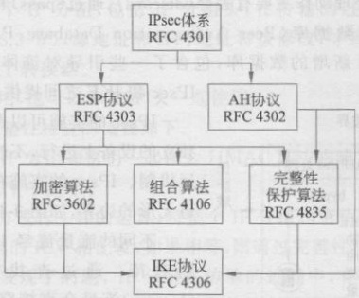
9. 3 网络安全
蒸男峰质
495
种散列函数。
上述过程中双方通过第三方信任机构KDC验证了通信双方的身份；加人了时间
截信息，以避免回放攻击
路丽摄扣
通信安全协议
安全是一个系统工程，涉及参考模型的每一层；网络层和传输层是最核心的两层，
这两层的安全对端到端的安全起到重要的作用。本节将介绍这两层涉及的重要安全
协议，还将介绍可能影响应用安全的域名系统的安全协议
1.IP安全（IPsec）框架
IPv4为路由提供了编址方案和分组定义，但IPv4分组传输没有加密，也没有包
含源地址字段在内的内容的认证，IPv4分组所经过的每跳都要改写分组，无法保证完
整性。攻击者可以假冒IPv4地址，可以篡改报文，可以发起DoS攻击、中间人攻击
源路由攻击等，存在比较大的安全风险
IPsec是IP安全（IPsecurity）的简称。RFC6701（2005年）描述了IPsec相关的
通用概念，安全需求、定义和概要；描述了相关RFC系列文档以及文档之间的关系，对
不同的版本也进行了说明：还说明了互联网密钥交换（IKE）的相关文档和版本情况
图9-44显示了IPsec各部分文档之间的关系，将IPsec相关的RFC文档分成了七个
群，读者可以找到感兴趣的群，并追踪到对应的RFC文档和它的简介。
图9-44IPsec相关的RFC文档之间的关系
IPsec不是一个协议，而是一套端到端的通信安全体系，为了IP通信的安全而提
出。在目前的IPv4/IPv6网络的过渡时期，IPsec在IPv4网络中是可选的，而在IPv6
网络中是必备的
1）IPsec体系和基础概念
1995年，IETF发布建议标准“IP协议安全体系”（RFC1825，1995年，已作废），
分别于1998年和2005年被RFC2401（IPsecv2）和RFC4301（IPsecv3）替代
IPsec力图为IPv4网络和IPv6网络提供可互操作的、高质量的基于密码学的安
全服务。它能够提供的安全服务包括访问控制、无连接的完整性、源认证、检测和抗重
放攻击、机密性和有限制的加密流量。IPsec在网络层为所有构建在IP之上（包括IP
自己）的协议提供这些服务。

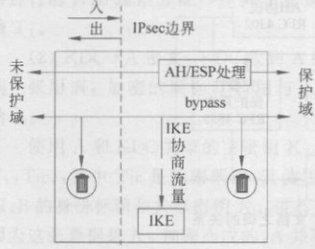
496
IPsec大多数通过使用两种通信安全协议，即身份验证头（AH）和封装安全载荷
（ESP），提供安全服务。本节稍后将详细介绍AH和ESP
IPsec建议标准（RFC4301，2005年）规范了在IP层提供安全服务的机制、过程
和组成部分（component）。IPsec的主要组件如下
（1）安全关联（SA）：是两个通信对等体之间的单向逻辑连接，指定其为通信提供
IPsec保护，包括要应用的特定安全保护、加密算法和密钥，以及要保护的特定流量类
型。如果两个通信实体之间要双向通信，至少需要两条不同方向的SA，即一对SA。
（2）安全参数索引I（SPI）：该值与自的地址和安全协议（AH或ESP）一起唯一地
标识了一条SA
（3）安全关联数据库（SecurityAssociationDatabase，SAD）：每个对等体都有一
个安全关联数据库，包含SPI、序列号计数器、反重放窗口（anti一replaywindow）、AH
信息（可为空）、ESP信息（可为空）、IPsec协议模式（隧道模式或传输模式）、路径最大
传输单元（PathMTU）等
（4）安全策略库（SecurityPolicyDatabase，SPD）：是存储所有安全策略的数据
库。安全策略指定对IP数据分组提供何种保护，以何种方式实施保护。SPD的每条
策略都包含了本地IP地址、远方IP地址、下一层协议、用户标识、端口号、对应动作等
信息。在公共的IP网络中，既有未加保护的普通分组流，也有IPsec保护的分组流，
要对不同的流量采用不同的策略。这些最终的策略施加到出方向或人方向，对于出方
向（要发出）的分组，处理动作主要有丢弃（discard）、通过（pass）和保护（protect）三种。
（5）对等体认证数据库（PeerAuthorizationDatabase，PAD）：这是IPsecv3
（RFC4301，2005年）新增的数据库，包含了一些引导对等体认证的必要信息，在
IPsec 和 IKE 之间提供一条逻辑连接。
IPsec的实施可以在主机、路由器或一台
独立的设备上进行，不改变原有IP网络的承
运机制。IPsec的实施在IP网络中竖起了一
道无形的边界，如图9-45所示
不同的流量流经IPsec边界时，会被区
别对待：通过查找安全策略库，旁路
（bypass）流量会直接穿过本地设备，进行常
规处理；IPsec流量交由AH或ESP模块处
理；还有一种IKE协商流量，交由IKE模块
图9-45IPsec的顶层处理模型
根据安全策略进行相应处理。
RFC4301一4303明确定义了人向流量和出向流量，以及怎么处理这两种流量（处
理时将查询安全策略库、安全关联数据库等）。有兴趣的读者可直接查阅RFC4301-
4303获得更多的技术细节。
2）AH协议
认证头（AuthenticationHeader，AH）协议是IPsec中的核心协议之一，提供IP
分组的完整性、数据来源认证和抗重放攻击服务。AH协议通过携带相关参数提供安
全服务。
当IP分组的“下一个头”字段值为51时，其紧跟的就是AH（即5.4.1节所提认证

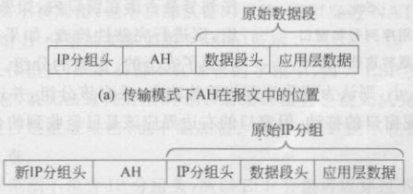
9. 3网络安全
497
扩展头）。AH含有若干字段，具体格式如图5-50所示。每个字段的解释参考5.4.1
节，这里不再赞述
AH协议工作在两种模式，即传输模式（transportmode）和隧道模式（tunne
mode）下，如图9-46所示。原始IP分组包括头部和数据载荷两大部分，而载荷就是原
始数据段，可能是TCP数据段或UDP数据段
（b）隧道模式下AH在报文中的位置
L82922
图9-46工作在两种模式下的AH与原始IP分组的关系
当AH协议工作在传输模式下时，AH搭载到原始IP分组头之后，净载荷之前，
如图9-46（a）所示
当AH协议工作在隧道模式下时，IP分组被作为载荷封装成一个新的安全数据，
在原始IP分组之前增加新IP分组头和AH，如图9-46（b）所示
AH认证的是整个IP分组，包括IP分组头，在传输的过程中，如果分组经过
NAT转换器（参考5.3.3节），源地址和目的地址将被修改，导致完整性检查失败，所
以，AH不能穿越NAT转换器。
AH可以单独使用，也可以和ESP头一起使用。
使用AH进行完整性检查的流程如下
发送方：将整个IP分组和密钥一起作为HMAC算法的输入，再将计算出的认证
码填充到AH中的ICV字段中
接收方：和发送方进行一样的运算，将整个IP分组和密钥输人HMAC算法，获
得计算结果，并与收到的ICV相比较，如果相等，则通过完整性检查，分组未被篡改
细心的读者可能发现了问题：IP分组在传输的过程中，有些字段必然会发生变
化，比如TTL、校验和等，如果这些字段参与运算，必然不能通过完整性检查。所以
在使用HMAC算法运算时，下面的几个字段被填写为O，包括服务类型（ToS）、标记
片偏移、TTL、头部校验和、选项
所以，真正受到AH保护的数据应该是IP分组中不变的字段，包括版本、头部
长度、总长度、标识、协议、源IP地址和目的IP地址
AH中的序列号用于抗重放攻击，在SA建立时，其初值为0，每发送一个分组，其
值增1。接收方通过检查序列号，就知道这个分组是否是攻击者重放的，所以，序列号
不允许循环使用，如果序列号达到最大值，必须重新建立SA，从头计数
但是，IP分组路由具有独立寻径、乱序到达的特点，为此，IPsec设置了一个窗口
①这里描述的变和不变的字段，都是针对IP分组而言的.如果AH应用于IPv6分组，则HMAC算法的输
人不同（可参看RFC4302中3.3.3.1.2节）

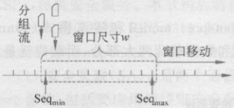
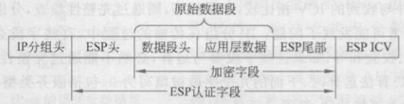
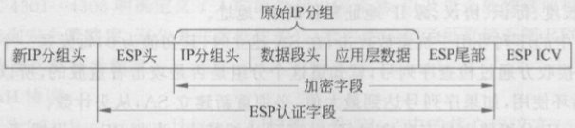
498第9章网络管理和网络安全
来宽容一定程度的乱序。假设窗口的大小为w=Seqmx一Seqm十1（默认值为64），贝
序列号落人区间[Seqmn，Seqm]的分组被认为
不是重放的分组。抗重放攻击的原理如图9-47
所示。
接收方收到分组之后，首先判断AH中的
序列号是否落在窗口内，如果是，且不是重复分
组，则进行完整性检查，如果通过检查，可认为
收到了安全的、正确的分组。如果收到的分组
图9-47
抗重放攻击的原理
的序列号比Se9m小，则认为该分组疑似重放攻击，丢弃该分组，并进行记录。标准并
没有规定怎么实现窗口的移动，但窗口的右边界应该是已经收到的合法的安全分组的
最大序列号
3）ESP协议
ESP协议除了提供AH协议能够提供的服务之外，还能够提供分组内容的加密
和数据流（隧道模式下的含头部的整个分组）的加密服务。IPsec选择了对称加密算
法，规定所有IPsec都必须实现DES-CBC算法和NULL算法
当IP分组的“下一个头”字段值为50时，其紧跟的就是ESP头（即5.4.1节所提
封装安全载荷扩展头）。ESP头包含若干字段，其格式如图5-51所示。每个字段的解
释参考5.4.1节，这里不再赘述。
ESP头中的填充字段，跟在载荷数据字段之后，填充数据长度字段之前。填充字
段最长为255字节。填充字段、填充数据长度字段和下一个头字段共3个字段构成
ESP尾部（trailer）。可以在载荷数据和填充字段之间增加一个填充字段，旨在隐藏与
业务流机密性相关的流量特征，所以，这个额外的填充字段也称为通信业务流机密性
（TrafficFlowConfidentiality，TFC）填充字段，但只有在载荷数据中包含了IP分组的
长度信息，才可以增加TFC填充字段
与AH协议类似，ESP协议也工作在两种模式，即传输模式和隧道模式下，如
图9-48所示。
（a）传输模式下，ESP头在IP分组中的位置
睡受直C、
軸面
谢液活有分不
（b）隧道模式下，ESP头在IP分组中的位置
图9-48工作在两种模式下的ESP头与原始IP分组的关系

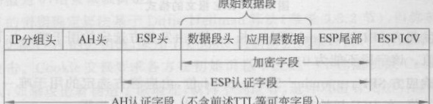
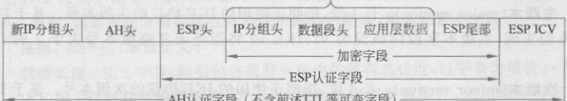
9. 3网络安全
等发是
499
传输模式下，ESP头保护的是IP分组的净载荷，比如TCP数据段、UDP数据段、
ICMP消息等，不包括分组头，所以，可以穿越NAT转换器；如果选择加密服务，加密
的数据包括IP分组的净载荷（原始数据段）和ESP尾部。传输模式下，ESP头与原始
IP分组的关系如图9-48（a）所示。
隧道模式下，ESP头保护的是整个IP分组，对整个IP分组和ESP尾部进行加
密。但新IP分组头不被加密，也不参加认证码运算，可以穿透NAT转换器。隧道模
式下，ESP头与原始IP分组的关系如图9-48（b）所示
不管是哪种工作模式，ESP头都不在加密的字段中，因为ESP头中的SPI是SA
的唯一标识，没有它，就无法查找对应的SA，后续的检查也就无从完成。ESP头中的
序列号用于检查是否是重放攻击，也不能加密。另外，ICV也不在加密保护的范围，
以便完成完整性检查。
ESP头的认证范围不包含IP分组头，所以ESP分组可以穿过NAT转换器，这与
AH认证不同
两种模式都可以同时使用AH协议和ESP协议。ESP协议的IP分组头不受保
护，易受攻击，如果需要更强的认证且通信双方都是公有IP地址，则应该采用AH协
议；如果希望得到较强的认证服务，并要保证报文的机密性，可以综合使用AH协议
和ESP协议。两种工作模式下，综合使用AH协议和ESP协议的报文如图9-49
所示。
原始数据段
（a）传输模式下综合使用AH协议和ESP协议的报文结构
原始IP分组
（b）隧道模式下综合使用AH协议和ESP协议的报文结构
图9-49两种模式下综合使用AH协议和ESP协议的报文结构
AH协议和ESP协议都运行在安全关联之上，要使用算法、密钥等，那么如何安
全关联？使用什么算法和密钥？IKE就用于解决这些问题。
4）1KE
IPsec支持密钥管理等信息的手动（manual）配置和自动（automated）配置两种方
式。管理人员手动配置的方式只适合用于规模小且节点配置相对稳定的场景，自动配
置方式则通过IKE进行。
互联网密钥交换（IKE）在双方进行认证、建立安全关联，并分发密钥等重要参数，

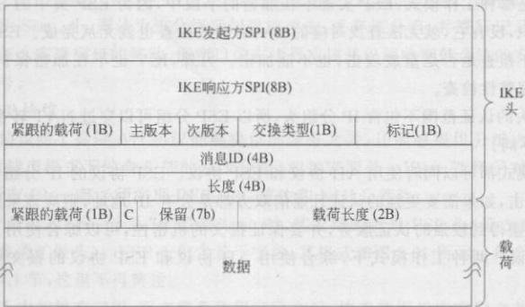
500第9章网络管理和网络安全
提供对AH协议和ESP协议的支持。IKE有两个版本：IKEv1（RFC2407、RFC
2408、RFC2409.1998年）和IKEv2（RFC4306.2005年）。IKEv2和IKEv1不兼
容。2010年，RFC5996对IKE做了更新，2014年，RFC7296再次对IKE做了更新
并正式成为互联网标准（STD79）。以下介绍的内容是关于IKEv2的
IKE协议定义了建立、协商、修改和删除安全关联的过程和报文格式。IKE报文
由IKE头和载荷（数据）两大部分构成，其中IKE头包括9个字段，而载荷部分从4个
特别定义的字段开始，如图9-50所示。下面逐字段介绍
好月动年品
图9-50IKE报文的格式
IKE发起方SPI（initiatorSPI）：长64位，由发起方选定的用于唯一标识IKE安
全关联的值。该字段不能为0
IKE响应方SPI（responderSPI）：长64位，由应答方选定的用于唯一标识IKE
安全关联的值，在IKE初始交换的第一条消息中，该值必须为零
紧跟的载荷（nextpayload）：长1字节，指明紧跟在IKE头面的载荷的类型，已经
定义了22种。
主版本（majorversion）：长4位，指明正使用的IKE协议的主版本号。基于RFC
7296的实现，主版本字段应该设为v2：IKEv2将拒绝或忽略版本号大于2的IKE
报文。
次版本（minorversion）：长4位，指明正使用的IKE协议的次版本号。基于IKE
V2协议的实现，次版本号必须设置为0。
交换类型（exchangetype）：长1字节，指明交换的类型。目前已经定义了11种
交换类型，表9-11列出了其中4种不同的类型，这4种不同的类型对应着4个不同的
值，如表9-11（源自RFC7296）所示
表9-111KE交换类型
标记：长1字节，即8位，指明了IKE报文的一些特定选项。8位中有5位保留，
未被定义；其余3位的定义如图9-51所示。响应（R）标记位置位表示这是一个响应

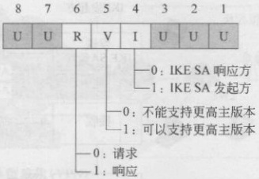
9. 3 网络安全
501
否则是请求。版本（V）标记位必须为0，表示
支持IKEv2。发起方（I）标记位置位，表示该
IKE报文由IKESA的发起方发出；否则，
=0，表示该IKE报文由IKESA的响应方
消息ID：长32位，IKE报文的唯一标
识。其用于控制丢失报文的重传，以及匹配
请求和响应
图9-51IKE头中的标记字段定义
长度：长32位，表示IKE报文的总长
度，包括头部和所有载荷
紧跟在IKE头后面的是载荷，可以有多个载荷。每个载荷都包括载荷头和数据
两大部分，载荷头包括以下4个字段
紧跟的载荷：长1字节，与IKE头中的同名字段的含义相同，表示紧跟在IKE头
后的载荷的类型。目前已经定义了22种载荷类型。当某个载荷的该字段的值为0
时，表示这是最后一个载荷了。这些载荷类型有密钥交换、证书、认证、随机数
（nonce）、加密、扩展认证等，用于获取安全相关的参数。
接收方读取紧跟的载荷类型字段的值，并通过这个值判断紧跟的是哪种类型的数
据，是否是最后一个载荷。这些紧跟的载荷形成了载荷链（chain），直到紧跟的载荷类
型字段的值为0，结束该载荷链
IKE的密钥确定算法基于Diffie-Hellman算法（参考9.3.2节），但弥补了它的不
足：允许交换D-H的公钥值，采用了Cookie机制防止拥塞攻击，使用现时值（随机数）
抗重放攻击。Cookie交换要求各方在初始消息中发送一个伪随机数Cookie，并要求
对方确认，如果攻击者伪造了源地址，就得不到应答，这样攻击者无法引起接收者开启
D-H计算,从而避免了这类攻击。
关键（C，Critical）标记位：长1位，表示当前载荷是否关键。当接收方不能理解收
到的IKE报文中的某种载荷类型时，如果发送方希望接收方跳过对应的载荷，设置
C=0；否则，如果发送方希望接收方不理解则必须拒绝，那么设置C=1。
保留:共7位,未被定义。
载荷长度：长2字节，指明包含载荷头在内的载荷总长度，以字节为单位。
IKE报文运行在传输层UDP之上，本质上是应用层的协议，采用端口号500或
4500[两个端口下的封装略有不同（RFC7296）]。
IKE通过初始交换，协商建立一条IKESA和第一条IPsecSA。初始交换过程如
图9-52所示。IKE定义了请求/响应成对的数据报文（也称为IKE消息）完成交换：
图示的初始交换过程包括2次交换（IKE_SA_INIT交换和IKE_AUTH交换）和4个
IKE消息。
IKE发起方发送请求消息①，响应方发回了响应消息②，这一对明文消息完成了
IKE_SA_INIT交换，协商了IKESA的参数，包括加密和认证算法、现时值、D-H交
换等。本次交换完成了IKESA的建立，并生成了一个共享密钥材料，基于此，可以衍
生出IPsecSA的所有密钥
IKE消息③和④是一对密文消息，完成IKE_AUTH交换，运行在IKESA之上，

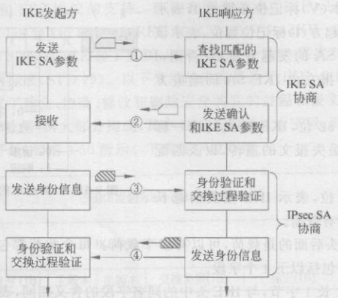
502
(致国卖/e1 例雯
第:A2院店明文
加示列.0-
IKE 厘惑
第佰洋黛饰
英袭圆到午用其
辯袭麻决莳难备
D速亦攝。
百韭卤黑装
自满典个某图9-52IKE v2初始交换
以加密的方式交换了身份信息，对IKE_SAINIT交换中的两个消息进行认证，进行
IPsecSA的参数协商；IKEv2支持RSA签名认证、预共享密钥认证以及扩展认证协
议（ExtensibleAuthenticationProtocol，EAP）。此次交换完成之后，建立了第一对
IPsecSA。IKESA允许建立多对IPsecSA
5）IPsec的应用
IPsec作用于IP层，对受保护的分组流进行认证和加密，所以，基于IP的分布式
网络应用均可使用，如C/S应用、电子邮件、文件传输、Web应用等。处交特战,
IPsec提供的服务通过建立安全关联进行，安全关联可以在主机与主机之间、主
机与网关（路由器）之间、网关和网关之间搭建,还可以进行安全关联的组合。
前面介绍AH协议和ESP协议时，我们已经看到了AH和ESP头在两种工作模
式下，在分组中的位置不同。的确，IPsec有两种运行模式，传输模式和隧道模式
传输模式为上层协议提供安全保护。如果两台主机的通信需要得到端到端的
IPsec保护,此时的 IPsec 常使用传输模式。
隧道模式保护的是整个IP分组，在隧道起点，AH或ESP头尾，连同原始的IP分
组作为“载荷”被封装到一个新的IP分组头之后，沿途的路由器都不会看到“载荷”的
任何信息；在隧道终点，新的IP分组头才会被拆除；然后进行IPsec处理。一个企业
网络需要与远程的一个企业网络进行安全通信，可以在两个企业网络的边界路由器之
间使用隧道模式的IPsec，或者一个在外出差的员工与公司本部需要进行安全通信，也
可以使用隧道模式的IPsec，在主机和路由器之间建立IPsec安全关联。
隧道模式的IPsec常用于建设虚拟专用网（VPN）。通过在通信双方实体之间建
立逻辑安全关联，可在无安全保障的公网上构建一条虚拟的安全通道，而使用IPseC
的认证和加密，保证了通道的机密性和安全性。如图9-53所示，公司总部和分公司之
间协商了一对IPsecSA，用于安全地通过中间的网络，中间的网络可以是IPv4网络，
也可以是IPv6网络；IPsex隧道对于公司的员工是透明的，公司员工可享受安全的通
信，不用进行额外的安全培训
国麻印厚角 37
使用IPsec实现安全通信的主要优点如下：

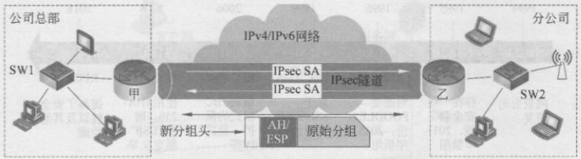
503
9.3网络安全
图9-53IPsec隧道典型应用（VPN）
（1）透明性：IPsec位于IP层，在传输层之下，对于应用层是透明的，网络应用软
件无须做任何修改。同时，IPsec对VPN内部终端用户也是透明的，用户无须进行专
门培训。
（2）保护粒度可大可小：一个企业网络，只需要在边界路由器或防火墙上进行适
当的配置，启用IPsec，即可保护内部所有员工的主机。如果在主机上启用IPsec，保护
粒度就是这台主机。
（3）灵活性：IPsec是一个安全框架，其中的一些服务是可选的，用户可以根据实
际需要进行选择
当然，IPsec安全通信也有缺点，比如IKE比较复杂；作用在IP层，端用户几乎没
有操作的空间
2.传输层安全（TLS）
传输层为网络应用提供了端到端的通信支持，TCP和UDP提供了方便的套接字
接口分别实现面向连接的流式服务和无连接的数据报服务。尤其是TCP提供了多种
措施，保证端到端的字节流传输是可靠的。很多服务是构建在TCP之上的，比如最广
泛使用的Web应用、电子邮件等；但是，TCP并没有提供安全相关的措施实现安全的
传输服务。
1994年，网景公司开发了安全套接字层（SSL）协议，很快就在浏览器中得到了广
泛的支持，1995年推出SSL2.0版本，1996年推出SSL3.0版本，2011年，RFC6101
描述了SSL3.0规范。同年，IETFRFC6167建议禁用SSL2.0，2015年，IETFRFC
7568建议禁用SSL3.0。SSL2.0基本难觅踪迹，SSL3.0也正逐步淘汰。
早在1995年，IETF就着手将SSL标准化。IETF基于SSL3.0.设计了传输层安
全（TLS）协议，1999年，发布TLS1.0（RFC2246），随后发布了TLS1.1（RFC4346
2006年）、TLS1.2（RFC5246，2008年）、TLS1.3（RFC8446，2018年）等3个版本，其
中TLS1.3尚处于实验性试用中。目前，TLS1.2和TLS1.3使用最广泛，几乎被所
有的浏览器支持。
SSL/TLS的发展历程如图9-54所示。
因为SSL和TLS的这种关系，人们常将传输层的安全协议记为SSL/TLS。TLS
协议构建在TCP基础上，如果UDP要使用安全套接字，可以使用数据报传输层安全
（DatagramTransportLayerSecurity，DTLS）协议，它是TLS的扩展应用，不在本书
讨论范围。本节主要介绍TLS1.3的内容。
TLS协议由两个子层的协议构成，如图9-55所示，图中深蓝色框和深蓝色字体的
协议就是TLS的5个构成协议。

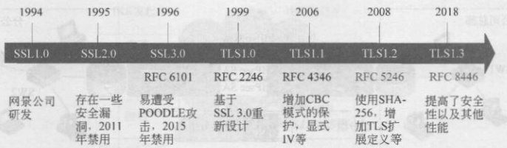
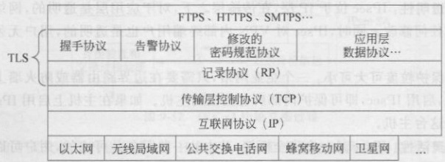
504第9章网络管理和网络安全
图9-54SSL/TLS的发展历程
烽围应盈圆,
计费
OREORTE
图9-55TLS在TCP/IP模型中的位置示意
TCP之上的是TLS下层协议，即记录协议（RecordProtocol，RP），它是TLS的
重要协议。记录协议（RFC8446，第5节）使用握手协议获取的参数保护对等体之间
的通信；它将流量划分为一系列的记录，每个记录都使用流量密钥进行独立保护。发
送方的记录层实体从应用层拿到传输的消息，将数据分割成可管理的块（不大于2”字
节），然后加密数据，并将加密后的密文交付给下层。接收方的记录层实体，对接收到
的数据进行验证、解密、重新组装，然后交付给上层应用
记录协议之上的TLS子层包括4个协议，其中的握手协议（HandshakeProtocol，
HP）是核心协议，握手协议（RFC8446，第4节）用于对通信双方进行身份验证，协商
加密模式和参数，并建立共享的密钥材料。设计握手协议是为了对抗攻击；主动攻击
者不能强迫对等体重新协商未受到攻击时的不同参数。告警协议用于报告通信中发
生的错误；修改的密码规范仅用作兼容自的；而应用层数据协议对应着各种使用TLS
的应用层协议。
从所提供的重要程度来看，TLS的两个关键协议是记录协议和握手协议。相对
于之前的版本，TLS1.3的握手过程做了较大的改变，其大致的握手流程如图9-56
所示。
在图9-56所示的密钥交换阶段，双方建立共享密钥材料并选择密钥参数：此阶段
之后的一切都是加密的（深蓝色线）。客户端发送ClientHello消息，其中包含一个随
机数、协议版本、一组Diffie-Hellman共享密钥（key_share）、一组预共享密钥（Pre
Shared_Key，PSK）标签等。服务器处理ClientHello消息，为连接确定适当的加密参
数：再用自己的ServerHello消息进行响应，它指示协商的连接参数：ClientHello和
ServerHello两个消息的交互决定了共享密钥。
图9-56中的深蓝色线上的信息都进行了加密，用到了不同的密钥，比如握手密
钥，用过就丢弃了；还有通信密钥、恢复密钥、导出密钥等。之所以用不同的密码，

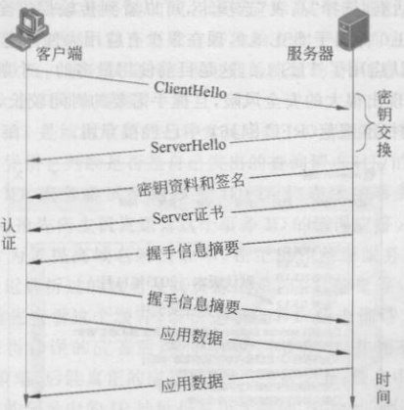
9.3网络安全
505
图9-56 TLS1.3握手简易流程示意
是基于安全的考虑。在TLS1.3中，采用了一个称为基于HMAC的密钥导出函数
（HMAC-basedExtract-and-ExpandKeyDerivationFunction，HKDF）来导出多个密
钥。该函数先从输人密钥与参数中提取一个固定长度的密钥，然后拓展为多个额外的
密钥；导出的密钥在密码学上是安全的，并且即使其中一个密钥被泄露，也不会导致其
他由相同的密钥材料导出的密钥存在安全风险
目前广泛使用的传输层安全协议是TLS1.2。随着TLS1.2安全漏洞和握手性能问
题的逐渐暴露，以及TLS1.3标准的发布，TLS1.3的使用将越来越广泛。TLS1.3的
主要优势如下
（1）安全性能增强：要求Hello消息后的握手交互必须加密，且使用多个不同的
密钥，大大增强了前向安全性能；废弃了老版本中存在安全漏洞的算法，比如MD5、
SHA-1、RSA密钥交换、静态D-H等，定义了一些最新的密钥套件，用在前述的密钥
导出等过程中，比如TLS_AES_128_GCM_SHA256、TLS_AES_256_GCM_SHA384、
TLS_CHACHA20_POLY1305_SHA256、TLS_AES_128_CCM_SHA256、TLS_AES_128
8_CCM_SHA256（RFC8446），这些新的套件不能用于TLS1.2等早期版本。
（2）性能提升：TLS1.3启用了预共享密钥机制，取代了早期版本中的会话ID
（sessionID），实现了Zero-RTT；图9-56中的服务器在初步交换密钥之后，发送带现
时值和密钥套件等参数的票据，双方都可以根据这些参数导出预共享密钥，由此再导
出其他密钥，现时值可以防范前向安全风险；如果需要Zero-RTT，此时则可使用早期
数据加密密钥对通信流加密。相比TLS1.2，TLS1.3的握手时间可缩短约100ms，性
能得到极大提升。
TLS独立于应用层，所以，采用TCP的网络应用都可以用它来提供安全性服务，
比如Web应用、电子邮件、文件传输等，其中最著名的就是超文本传输安全协议
（HyperTextTransferProtocolSecure，HTTPS），该协议是一种HTTP结合了TLS
来实现Web浏览器和服务器之间安全通信的协议，也常被称为HTTPoverTLS。
大多数浏览器都默认支持TLS，比如，图9-57是微软公司Edge浏览器的

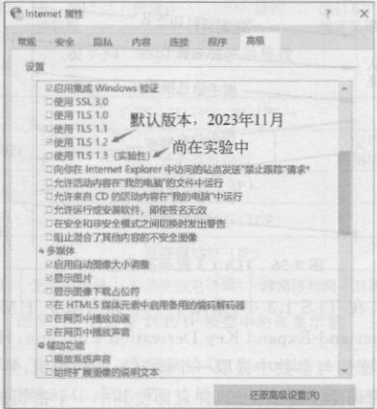
506
“Internet属性”对话框，选择“高级”选项卡，可以看到传输层安全协议中列举了5个
选项，其中的TLS1.0等同于SSL3.0，现在很少有应用去使用它们，它们基本被淘沙
了；Edge浏览器默认启用了TLS1.2，这是目前使用最多的一个版本，但因为TLS1.2
采用的算法逐渐显现出很大的安全风险，且握手需要的时间较长，大概需要300ms，所
以，TLS1.2在新的标准规范（RFC8446）中已经被弃用
图9-57微软公司Edge浏览器中的“高级”选项卡（2023年11月）
TLS1.3不向前兼容，它与所有的早期版本都不兼容。但在标准规范中定义了影
响TLS1.2运行的更新，比如版本降级保护机制、签名机制、ClientHello消息中的版
本扩展支持、签名算法（允许客户端指明X.509证书中的签名算法）等
一个标准的HTTP服务构建在80端口，而一个标准的HTTPS端口构建于443
端口。当我们通过浏览器访问一个标准HTTP服务时，该标准HTTP服务常常被自
动升级为HHTPS安全服务
利用TLS可以构建VPN，当远程终端通过浏览器访问内部网络的应用服务器
时，比如Web服务器、电子邮件服务器、办公系统服务器等，适用TLSVPN。TLS
VPN客户无须安装客户程序，非常方便，且可进行细粒度（相对于IPsecVPN而言）
的访问控制，并且不会因为这种访问泄露企业内部网络拓扑信息
3.域名系统安全扩展（DNSSEC）
域名解析属于网络应用。提供域名解析服务的根域服务器已经从13台扩展到将
近2000个服务站点。这些服务站点产生了大量域名解析所需的请求和应答，据统计
每天单个根域服务器接收的查询请求达数十亿条，但其安全形势却令人担忧。
DNS发明于20世纪80年代，当时的互联网规模小，运行环境单纯，DNS的设计
以互相信任为基础，没有认证服务，因此DNS不能判定消息的真实性和完整性：当互
联网不断成长壮大时，运行环境变得非常复杂，DNS的脆弱性逐渐地显现出来，因此
DNS面临越来越多的安全威胁。
（1）域名欺骗：客户主机在访问某个域名之前，会发出域名解析查询请求，正常

9.3网络安全
507
情况下，主机会收到本地域名服务器的域名解析应答，从中提取出IP地址以进行后续
访问。攻击者如果伪造错误的，甚至恶意应答发给查询主机，而主机认为这是真正的
应答，就形成了域名欺骗。域名欺骗的后果可能是流量劫持、信息泄露、甚至可能导致
巨大的经济损失或大面积网络瘫痪。
（2）事务ID欺骗：是域名欺骗的一种常见手段。DNS消息头部有个事务ID，客
户主机收到应答后，凭借它判断是否是自己发出的查询请求对应的应答。攻击者通过
网络窃听获取事务ID，或者尝试猜测事务ID（16位表示的事务ID值，最多猜测
65536次即可破解），抢先向主机发送含这个事务ID的错误应答，欺骗主机。
（3）缓存投毒：为了提高域名解析效率，在主机和各级服务器内部都有一个缓
存，该缓存存储着最近解析过的域名及其资源记录、TTL信息等，当有客户发起域名
解析请求时，DNS首先查看这个缓存，以快速响应客户的查询请求。在上述事务ID
欺骗中，客户主机获得错误的应答后，将其存储到缓存中，并拥有一个很大的TTL
值；根据DNS接收策略，后续真正的应答到来时，会被丢弃：缓存中的资源记录已经被
“污染”，假如被污染的记录中的IP地址是一个无效的IP地址，那么，其他客户主机解
析后会获得这个错误的结果，将无法访问真正想访问的网站。
（4）域名仿冒：通过错误的拼写、字符组合仿冒、错误的顶级域名、国际化域名
（InternationalizedDomainName，IDN）的同形异义词，假冒著名的域名，让客户以为
访问的是著名的网站，却不知道已经被骗了。仿冒的域名通常会搭建与被仿冒域名对
应的网站一样的界面，从而诱使客户登录（获取密码）、下载恶意软件等
（5）分布式拒绝服务攻击：分布式拒绝服务（DDoS）攻击的目的是造成DNS无法
提供正常的解析服务，这是一个大类的攻击，包含各式各样的攻击方法和手段，比如截
获客户的查询请求,直接回应域名不存在。
（6）反射攻击：攻击者查找被攻击目标的IP地址，控制它，或伪造它向域名服务
器泛洪大量的域名查询请求，使域名服务器发出应答，此时，域名服务器充当了一个反
射点，导致源源不断的应答发往被攻击目标，最终导致拒绝服务。域名查询请求通常
只有几十字节，而应答通常较大，基于UDP的应答最大可达512字节，所以，反射攻击
也成为放大攻击。2016年奥运期间，攻击者发起的对巴西政府的DDoS攻击的流量
峰值达到540Gb/s。
（7）恶意重定向：攻击者伪装成可信实体，对查询-应答过程进行分析和篡改，将
用户的请求重定向到假冒的站点（比如钓鱼网站）或与请求不符的站点，从而窃取用户
机密信息，进而进行金融诈骗
（8）路径劫持：运营商的DNS服务器因为投放广告等原因受到客户的质疑，而
公共DNS服务器受到客户的信任，攻击者利用这一点，伪装成公共服务器去做应答
或者监控和分析查询请求，将满足某些条件的查询转发到中间盒子（middlebox），发
起中间人攻击。这种攻击类似上面的恶意重定向，目的是获取客户的机密信息，进而
实施金融犯罪
（9）实现漏洞：域名解析工具实现的代码存在错误，或者测试不全面，导致在某
些特定场景下，产生异常和错误，有时可能发生灾难性后果。比如，在UNIX或Linux
系统中广泛使用的域名服务软件BIND（BerkeleyInternetNameDomain）存在不少的
实现漏洞，其中一个称为生日论（birthdayparadox）的攻击，就是BIND4.x/8.x两

508第9章网络管理和网络安全
个系列允许用户向同一个IP地址发送多个递归查询请求而引发的。微软公司的操作
系统也时常被发现实现漏洞，比如，2020年7月，2003一2019年发布的Windows
Server版本，被发现了一个DNS服务的高危“可蠕虫级”漏洞（CVE-2020-1350），该
漏洞具备端虫攻击的能力，远程攻击者可不经过身份验证，向受影响的服务器发送特
制的请求包，最终触发该漏洞。成功利用此漏洞的攻击者可在受影响的系统上执行任
意代码。
近几年，随着物联网、工业互联网、无线网络的不断部署和扩张，DNS威胁已经渗
透到了更多的智联网设备、无线设备中。据国家互联网应急中心报道，2021年第3季
度，中国国家安全漏洞库（ChinaNationalVulnerabilityDatabase，CNVD）共收录联网
智能设备漏洞2792个；监测到联网智能设备恶意程序样本579.29万个，样本家族116
个，发现恶意程序传播源IP地址40.18万个，境内恶意程序下载端IP地址67.66万
个；僵户网络控制端IP地址43.06万个，境内僵户网络受控端IP地址4309.39万个。
这些数据令人触目惊心
综上所述，DNS的安全形势很严峻。1997年，IETF发布DNS安全扩展
（DNSSEC）建议标准（RFC2065，1997年），两年后RFC2065被RFC2535替换，2005
年，RFC4033一4035成为DNSSEC的最新版本，这个版本现在也得到了广泛支持，比
如BIND就支持这个版本。如果没有特别说明，下面的介绍以RFC4033一4035
为准。
DNSSEC提供的安全服务建立在公钥密码学之上，主要包括：
（1）源认证：验证DNS消息的来源是真实的。
（2）完整性验证：验证DNS消息是完整的，且未经任何篡改的。
（3）否定回答权威验证：对否定应答报文进行验证，以避免事实上的拒绝服务
攻击。
DNSSEC的基本工作原理如下
（1）离线产生签名资源记录：支持DNSSEC的域名服务器，通常是区域内的主域
名服务器。该服务器产生一对密钥，即一个公钥和一个私钥，然后用自己的私钥对其
授权的区域内的每条资源记录（RR）进行加密运算，得到一条新的同名签名资源记录
（ResourceRecordSignature，RRSIG）。这个过程离线进行。RRSIG包含公钥或数字
签名算法等信息
（2）验证和解析：当收到一个支持DNSSEC的（客户）解析器的查询请求时，DNS
服务器将经过签名的RRSIG与未经签名的RR一起作为应答发回给客户。客户收到
应答后，采用公钥对RR进行加密运算，得到RRSIG，如果计算出的RRSIG与收到的
RRSIG相同，则认为该RR通过了签名者（源）的认证和完整性验证，可以放心使用：
如果两者不相等，则该RR可能源不真实或被篡改了，不能使用。
（3）密钥分发：上述过程存在一个问题，如果攻击者可以同时伪造公钥和数字签
名，其安全性就形同虚设。DNSSEC设计了一个信任锚（trustanchor）的信任链机制
①CVE（CommonVulnerabilities&Exposures）漏洞编号由MITRE公司维护，美国国土安全部（U.S
DepartmentofHomelandSecurity）网络安全和基础设施安全局资助，其编号规则为“CVE-发现年份-当年的唯
编号”，目前相关网站已经公布二十一万七千多个漏洞（https：//cve.mitre.org/cve/search_cve_list.html）。

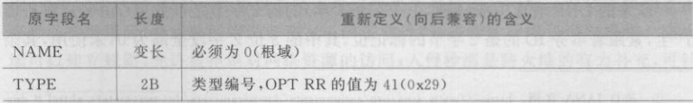
9.3网络安全 509
信任链中的上一级节点为它的下一级节点的公钥散列值进行数字签名，从而保证信任
链中的每个公钥都是真实的。理想情况下，所有的域名服务器都支持DNSSEC，每个
域名服务器只需要保留根域服务器的密钥即可。
（4）否定回答权威验证：攻击者可以使用否定回答，对客户端发起事实上的拒绝
服务攻击，为了验证否定回答的真实性，DNSSEC设计了一个特殊类型的资源记录
NSEC（NextSecure），NSEC包含它的所有者的下一个记录和类型，这个特殊的资源
记录类型和它的所有者的签名一起被发回给客户解析器，客户解析器通过检查签名来
确认这个回答是真实的，还是被攻击者删除的。
为提供安全服务功能，DNSSEC增加了4种类型的资源记录。
（1）DNSKEY：记录了域名服务器的公钥信息，指示了是区域签名密钥（Zone
SigningKey，ZSK）还是密钥签名密钥（KeySigningKey，KSK）。该资源记录除了包
含公钥之外，还包含签名算法，比如MD5、D-H、DSA/SHA-1、ECC等，其中MD5已经
不推荐使用了。
（2）RRSET：是资源记录集（ResourceRecordSET，RRSET）的签名。所有具有
相同名称、类别和类型的资源记录都可被归并为一个RRSET。该资源记录除了包含
签名之外，还包含签名的有效时间、密钥标签等信息
（3）NSEC：是为了那些不存在的资源记录而特别设计的。为了保证服务器的服
务性能，所有的签名记录都是事前离线生成的，DNSSEC不能简单地生成一条不存在
的公共签名记录，因为易受重放攻击，也不可能事前生成一条还不知是什么记录的不
存在签名。在区域签名生成时，DNSSEC自动生成NSEC，插人两条资源记录之间
NSEC包含下一条资源记录的名称、类型等信息的签名
（4）DS：代理签名者（DelegationSigner，DS）资源记录包含DNSKEY的散列值，
用于验证DNSKEY的真实性，从而建立一条信任链。DS资源记录保存在上级域名
服务器中。
DNSSEC新增的资源记录的长度已经超过了最初DNS协议的512字节的上限，
为了支持DNSSEC，必须首先支持扩展DNS（ExtensionMechanismforDNS
EDNS)，EDNS最新的标准规范由RFC6891（2013年）定义。DNS已经被广泛部署
和使用，为了保持向后兼容，在不更改DNS协议框架的前提下，只能对DNS的数据部
分进行扩展。EDNS定义了一种新的资源记录，即伪资源记录（Pseudo-RR，OPT
RR）。之所以称为伪资源记录，是因为它并不包含任何DNS记录，不能被缓存或转
发，也不能存储在区域文件中。OPTRR被放在DNS消息的额外数据区域中。
OPTRR包含固定部分和可变部分，固定部分包含了原DNS的元数据（meta
data）字段。OPTRR的固定部分在原有DNS资源记录的格式基础上，保留字段名
（原字段名参考7.2.4节）不变，但对字段含义做了重新定义，如表9-12所示
表9-12OPTRR各字段的含义

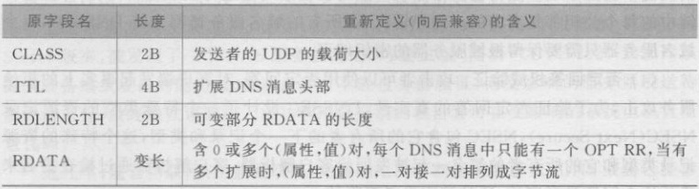
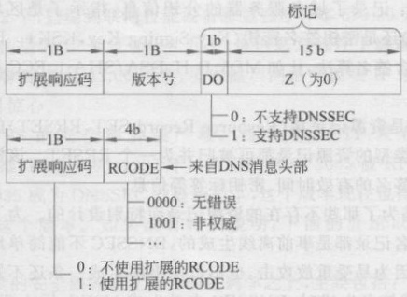
510
实表
表9-12中的TTL字段，总长为4字节，分为4个子字段，如图9-58所示。
图9-58TTL(4字节)的含义
扩展响应码（ExtendedResponseCODE，E-RCODE）：长1字节，与DNS消息头
部的RCODE一起构成12位的扩展响应码，可以表示更多的响应类型，其值为0时，
表示不使用扩展响应码。最早的RCODE只定义了前6个值，比如，0000（十进制0）
代表无错误，0001（十进制1）代表格式错误，目前定义到了1011（十进制11），12~15
保留。当E-RC0DE为1时，定义了10000（16）~10111（23），比如10001（17）表示
DADKEY，密钥不识别；其余保留
版本号：目前版本号为O。如果服务器不能识别这样的EDNS查询，将DNS消
息头部的E-RCODE设置为1，此时，12位的扩展响应码为10000（十进制16）。
DO（DNSSECOk）标记位：支持DNSSEC的解析器必须查询到报文的DO位置
为1，否则，服务器不返回RRSIG等签名记录
Z标记：长度为15位，目前保留未用，全为0。
DNS消息头部为支持DNSSEC而做了修改：在DNS消息头部，新增了认证数据
（AuthenticData，AD）和关闭检查（CheckingDisabled，CD）两个标记位（RFC2535
1999年）。
原来的DNS消息头部（RFC1035，1987年）的前2字节是事务ID，由客户解析器
产生，紧跟着事务ID的是2字节的标记位，其中的3位Z字段全部为0，未使用，其余
① 来自 IANA 官网: https://www. iana.org/assignments/dns-parameters/dns-parameters, xhtml# dns
parameters- ll

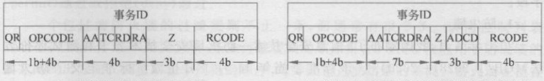
9.3网络安全 511
各字段的含义参考7.2.4节，图9-59（a）显示了原DNS头部的最开始4字节的内容。
（a）原DNS消息头部的前4字节
（b）新增AD和CD位的DNS消息头部的前4字节
空思仪
图9-59DNS消息头部的改变
为整泰圆装
将未使用的3位Z字段，分成Z（仍为0）、AD和CD三个独立的位，如图9-59（b）
所示。
AD标记位：如果服务器验证了DNSSEC相关的数字签名，则将AD位置位，否
则为0。当客户机和递归解析域名服务器之间的通信信道是安全的时候，客户机可以
不进行认证，而简单地信任它的递归解析域名服务器，只要看到服务器返回的应答中
AD=1，它就可以接收这个应答
CD标记位：如果支持DNSSEC的解析器想自己进行验证，就在发出的查询请求
中将CD位置1。递归解析域名服务器收到CD=1的查询请求，不再做数字签名的认
证，只简单地返回查询结果,由解析器自行验证。景众
DNSSEC 部署增加了开销，降低了性能，部署规模并不理想，据ICANN官网报
告，2023年9一11月启用了DNSSEC的解析器不到50%，历史最高记录为43.83%；
顶级域的服务器的DNSSEC支持率比较高，但二级域名服务器的DNSSEC支持率只
有个位数。即使部署了DNSSEC，也不能保证DNS的安全：DNSSEC不提供机密性
保证服务，增加的记录消息长度远超512字节；部署不完全等因素的影响，导致部署了
DNSSEC的域名解析过程仍然不能避免遭受放大攻击、反射攻击、DDoS攻击等。
IETF已经开始考虑DNS数据的机密性问题（RFC7626，2015年，后被RFC
9076更新），但直到现在，DNS数据的机密性保证方面的研究进展缓慢。将DNS构建
在TCP和TLS之上，称为DNSoverTLS（RFC7858，2016年），简称DoT。DoT提
供了DNS数据的机密性保证服务，是DNSSEC的一个很好的补充。谷歌公司的公开
DNS服务器已经实现DoT。除此之外，运行在UDP之上的DNSoD（DNSover
DatagramTransportLayerSecurity，也称为DTLS)、DoH（DNS-over-HTTPS）等都
可提供DNS机密性保证服务。
有人说，自创建以来，DNS一直是网络的阿喀琉斯之，是网络罪犯的首选目标。
这些攻击者利用其脆弱性，获得对网络的访问权限，并泄露数据。最新数据显示，基于
DNS的安全威胁仍在持续上涨，因此保证DNS安全之路任重道远。
厚周中子
9. 3. 6防火墙和入侵检测
前面介绍了一些具体的安全协议或技术，每种协议和技术有它能够提供的保护范
围，也有它的缺陷，没有一种协议或技术可以解决所有的安全问题。安全威胁和攻击
突破防护屏障后，会威胁网络设备和主机的正常运行，进行各种电子窃取操作。防火
墙可以建立规则，允许或拒绝对网络资源的访问；入侵检测是防火墙的有力补充，可针
数据来源：https：//ithi.research.icann.org/

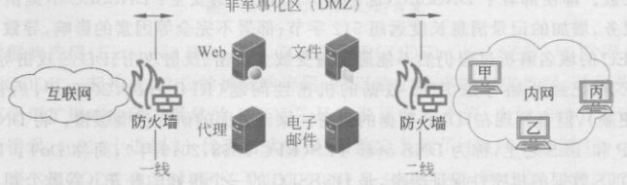
512
对漏网的攻击，提供流量特征和通信行为的分析，判断异常，从而采取安全防范的
1.防火墙
2020年4月，我国颁布了《信息安全技术一防火墙安全技术要求和测试评价方
法》（GB/T20281—2020）。该标准于当年11月1日生效。标准定义了防火墙
（firewall）：对经过的数据流进行解析，并实现访问控制和安全防护功能的网络安全
产品。根据安全目的和实现原理的不同，防火墙通常可分为网络型防火墙、Web应用
防火墙、数据库防火墙和主机型防火墙等4种。本书关注网络型防火墙。
标准定义了网络型防火墙（network-basedfirewall）：部署于不同的安全域之间，
对经过的数据进行解析，具备网络层、应用层访问控制及安全防护功能的网络安全
产品。
网络型防火墙置于要保护的内网和互联网之间，对过往的数据进行监控、审计，将
网络攻击拦截在内网边界。保护内网的防火墙采用的网络结构通常如图9-60所示。
在被保护的内网和外网之间放置两道防火墙，两道防火墙之间形成非军事化区
（DemilitarizedZone，DMZ），企业的公共服务器，比如Web服务器、电子邮件服务器
文件服务器、代理服务器等为公众提供服务的服务器放置于非军事化区中。一线防火
墙位于互联网和非军事化区的边界，进行粗过滤，允许普通公众流量进入；二线防火墙
位于非军事化区和内网之间的边界，进行细粒度的过滤，比如只充许企业的员工数据
进入，或只允许员工的特定应用数据外出。
将身明气课
图9-60 保护内网的防火墙位置
根据防火墙的工作原理，防火墙分为包过滤防火墙和应用网关防火墙两大类。
包过滤（PacketFilter，PF）防火墙的基本原理：检查过往数据分组的头部信息，
根据实现设定的过滤规则，决定分组通过还是丢弃。分组头部的源IP地址、目的IP
地址、协议类型、端口号、TCPSYN标记位、TCPACK标记位等信息都是被检查的对
象，也都是制定过滤规则的主要参数。可见，包过滤检查的参数不仅仅在分组头部，传
输层头部的参数也要被检查，所以，包过滤防火墙作用于网络层和传输层。
包过滤防火墙相当于在路由器上增加了包过滤功能。制定的过滤规则可用于防
火墙的人方向和出方向，不同的方向制定的过滤规则通常不相同
每条过滤规则都由匹配条件和操作两部分构成。匹配条件是对分组的头部信息
进行检查和匹配，可以使用通配符（wildmask）设定一个参数的范围，条件检查只可能
① 标准可在此在线浏览:https://openstd.samr.gov.cn/bzgk/gb/newGbInfo?hcno=DC339A62C32B0B
5 C 64 F 567 DD 5 F 09 EDE 0

93网络安全
513
有两种结果之一，即匹配或不匹配；而过滤规则中的操作，也只能二选一，即充许
（permit)通过或拒绝(deny)通过。
一个包过滤防火墙的过滤规则不止一条，而通常有很多条。访问控制列表
（AccessControlList，ACL）是一条条过滤规则的顺序集合。ACL被应用于防火墙的
人方向或出方向。调整列表中规则的顺序，可导致包过滤结果的不同。防火墙在检查
ACL时，会按照顺序检查，只要检查到一条规则匹配，就不再执行下一条规则，执行逻
辑是if一elif→elif→..→else
【例9-6】图9-60所示的二线防火墙需要设计一个包含两条规则的访问控制列
表，一条规则是拒绝来自202.112.0.0/16网络的分组进入内网，记为denys0urceIP
202.112.0.0/16；另一条规则是允许来自202.112.18.0/24网络的分组进人内网，记为
permitsourceIP202.112.18.0/24。（1）这两条规则应该怎样排列，才能形成恰当的
ACL，起到仅充许来自202.112.18.0/24网络的分组进入内网的效果？（2）该ACL应
该应用于哪个方向？（3）如果二线防火墙收到一个分组，其源地址是202.112.18.6，它
会被允许通过还是拒绝通过？
【解】（1）ACL应该这样排列，IP地址范围窄的匹配条件应该放在拒绝规则的
前面，如下：
①permit source IP 202.112.18.0/24
②deny sourceIP 202.112.0.0/16
（2）该ACL应该应用于防火墙的人方向，所有从此防火墙经过、欲进人内网的分
组头部都将被检查
（3）分组的源地址是202.112.18.6，正好匹配第一条规则的条件202.112.18.0/24，
则充许它通过，进入内网。假如ACL中的这两条规则反过来，变成这样：
①deny source IP 202.112.0.0/16
②permit source IP 202.112.18.0/24
同样，来自202.112.18.6的分组到达，二线防火墙检查第一条过滤规则，正好满足
条件202.112.0.0/16，则执行规则的操作，拒绝通过，并将其丢弃；只要匹配一条规则
则终止检查ACL，防火墙永远不会去检查第二条规则，满足不了过滤需求
包过滤防火墙除了可以检查分组源IP地址、目的IP地址，也可以检查协议字段，
还可以制定匹配协议（比如TCP、UDP、ICMP等）的规则；可以检查端口号，意味着可
以对默认的知名端口进行检查和匹配，以达到控制某种特定应用访问的目的；甚至可
以设定过滤规则执行的时间，进行分时段的访问控制
有时，还需要更精准的过滤规则，比如不充许互联网中的主机主动发起TCP连接
请求，以避免TCPSYN泛洪攻击，但内网的主机可以向外网发起TCP连接请求，而
且返回的TCP握手信息等能够顺利穿过防火墙回来，这种过滤规则需要检查TCP连
接的状态，比如SYNSENT、ESTABLISHED（参考6.4.3节）。使用以TCP连接状态
为基础的包过滤规则，可以进行更精准的访问控制，但也会付出较大的开销和代价
应用网关防火墙除了检查网络层和传输层的信息，还要检查应用层信息。应用网
关防火墙是以代理服务器（ProxyServer）为基础的。代理服务器的最初作用是高速
缓存最近访问过的页面，为内网用户提供快速响应服务（参考7.4节）；现在，代理服务
器已经发展为一种安全防护技术一一应用网关防火墙，它作为内网用户的全权代理，

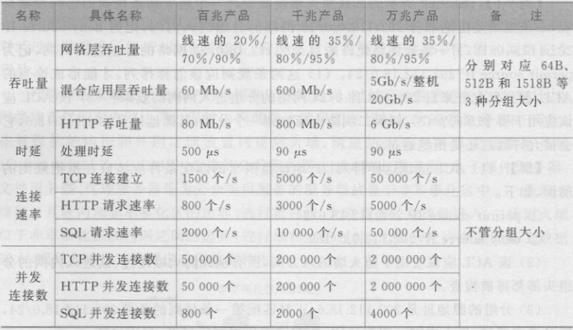
514
是内外网通信的必经要道，直接与外网程序打交道，不仅检查分组头部信息，还可以检
查应用数据上下文，进行更细粒度的过滤。但应用网关防火墙需要专门的过滤模块
因为检查的信息多，性能往往不如普通包过滤防火墙。
GB/T20281一2020对防火墙本身的安全也提出了要求，还给出了防火墙的性能
要求和评测方法。表9-13列出了防火墙的一些性能指标要求（表中线速指的是对应
端口的速率）
表9-13防火墙的性能指标要求（GB/T20281-2020）
表9-13中的性能指标是国标对防火墙的最低性能要求
作为一种被动安全防护技术，防火墙也存在一些缺陷：防火墙的防护并不全面，
有些攻击它无法察觉，尤其是只执行一些匹配范围较广、粒度较粗的过滤规则的防火
墙，就像大孔渔网捞鱼，总会有漏网之鱼；一些利用协议漏洞发起的攻击，防火墙对此
很难防范，同时，防火墙本身也可能有漏洞；防火墙的检查和过滤，带来了比较大的开
销，影响了正常的数据通信速率。
防火墙作为不可或缺的防护产品，提供的防护功能越来越多，采用的技术也越来
越先进。下一代的防火墙将是综合防护能力很强的产品，具有高性能、多功能、智能
化、协作化、更安全等特点
2.入侵检测
如前所述，防火墙的防护并不完全，总有漏网之鱼，潜人受保护的内网，伺机破坏
或窃取电子信息等。入侵（intrusion）指的是对信息系统的非授权访问以及未经许可
对信息系统所作的操作。入侵检测（IntrusionDetection，ID）指的是从计算机系统或
网络的若干关键点收集信息并进行分析，从中发现系统或网络中是否有违反安全策略
的行为和被攻击迹象的安全技术。入侵检测系统（IntrusionDetectionSystem，IDS）
是以网络上的数据包作为数据源，监听所保护网络节点的所有数据包并进行分析，从
而发现异常行为的产品(GB/T20275—2021)。
《网络人侵检测系统技术要求》（GB/T26269—2010）定义了网络IDS及其模型

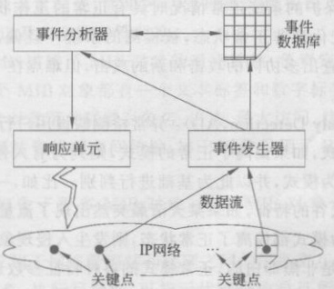
9.3网络安全 515
2 1 2 0E O
网络IDS主要由事件发生器、事件分析器、响应单元和事件数据库4个核心组件构成
网络IDS通常还包括日志审计、系统管理、统计等模块。网络IDS模型如图9-61
所示。
尊五主法会态寒面
图9-61网络IDS模型
事件发生器（EventGenerator）：事件发生器从网络中选取关键点进行数据采集
按照一定的格式形成初始事件并送去事件数据库和事件分析器
事件分析器（EventAnalyzer）：在事件发生器产生的新事件中，通过特征检测、学
习预测、关联分析等，分析是否有异常事件发生，并将结果写人事件数据库。事件分析
器还定期对事件数据库进行统计分析。
响应单元（ResponseUnit）：收到事件分析器的结果后，根据策略采取响应动作。
响应分为被动响应和主动响应两大类。被动响应包括告警、日志通知等，主动响应则
根据预定策略自动对目标系统或者相应的网络设备进行修改、阻断、实时切断会话连
接等操作。
事件数据库（EventDatabase）：存储不同级别的事件，包括异常事件。
到目前为止，虽然IETF的入侵检测工作组（IntrusionDetectionWorking
Group，IDWG）并未产生任何标准，但产生的ID信息交换、通用结构、API等草案内容
（RFC4765一4767）涉及的思想和方法，在现有的IDS中产生了广泛的影响
IDS的关键是事件分析方法。事件分析方法主要分为特征检测和异常检测两大类。
特征检测（SignatureDetection，SD）：这类方法假设网络攻击和人侵行为具有
定的模式或特征，且可被提取和描述，一旦在检测的数据中出现这些特征，即判定被检
查点出现了攻击。攻击的特征可以是字符串、病毒或木马的散列值（特征码）、IP地
址、域名等信息，还可以是复杂的、刻画攻击的数学模型，匹配攻击特征的活动被判定
为人侵。没有被描述和定义的特征，不会被检测，零日攻击利用的正是特征还未进入
特征数据库，或漏洞还未修补而发起的攻击。特征检测方法主要包括专家系统法、模
式匹配法和状态迁移法等。
专家系统（expertsystem）法：此种方法的核心是专家规则库，只要事件匹配专家
库的规则，就被判定为人侵。此种方法实现简单，主要的缺陷是处理速度较慢，专家规
则库需要人工维护，更新不及时。所以，此种方法常见于早期IDS
模式匹配法：此种方法是基本的特征检测方法。入侵攻击的信息被收集和转换

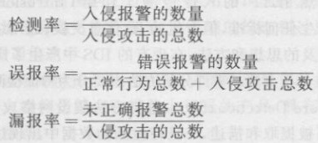
516
为模式后，会被存入模式数据库。IDS将采集到的数据与模式数据库的模式进行比
对，若匹配则判为人侵。此种方法的实现类似专家系统，只是不需要转换为专家规则
使效率得到了提升。
状态迁移法：被保护的系统正常情况时具有正常的工作状态，如果被攻击，系统
的状态会发生迁移，变化到非正常状态，被检测的系统一旦偏离正常状态，即判为人
侵。这种方法可以检查出多协同的攻击和新的攻击，但难点在于收集哪些信息可以感
知状态及状态的迁移
异常检测（AnomalyDetection，AD）：异常检测假设用户行为、网络行为或系统行
为通常都有稳定的模式，如果偏离了正常的模式，则判为有人侵发生。这种方法的关
键是归纳出正常的行为模式，并以此为基础进行判别。比如，一个网络的流量呈现明
显的午夜高峰、清晨低谷的特征，如果某天清晨突然出现了流量高峰，则可能发生了人
侵现象，如果多个行为模式都偏离了正常状态，则发生人侵现象的概率大大提高
正常和异常并不是非黑即白的，正常模式的各种特征参数通常有一个正常的范围
值，常用值（threshold）作为正常和异常的临界点，一个IDS常有若干阈值，设置
值时需对多个参数进行综合权衡，过高的阈值，可能起不到防护的作用，过低的值却
会导致告警频频，所以，國值设置必须恰当
统计分析法、人工免疫法和机器学习法是异常检测的三种典型方法，本书不再赘
述，有兴趣的读者请参考相关文献或书籍了解这些方法的细节
有些量化指标可以衡量入侵检测的效果，比如检测率，指被监视网络在受到入侵
攻击时，系统能够正确报警的概率，它表征了IDS检测到人侵攻击的能力；误报率
（RateofFalsePositive，RFP），指把正常行为判为入侵和把一种知名攻击判为另一种
攻击的概率，误报率越高，错误的报警越多，这样会增加了不必要的工作开销：漏报率
（RateofFalseNegative，RFN），指被监视网络在受到入侵攻击时，却不能正确报警的
概率，漏报率越高，未被发现的人侵攻击越多，被保护的网络越危险。上述三个量化指
标定义（GB/T26269-2010）如下
GB/T20275一2021规范了IDS测试评价方法，提出了对IDS的技术要求（误报
率和漏报率都不得超过15%）。在IPv6网络中的检测也应该满足这两个技术要求。
未来的人侵检测技术将会综合其他安全技术，继续向分布式、智能化、标准化等方
向发展。
9.4本章小结
本章的内容围绕网络运行的管理和安全展开
网络管理的对象是基础设施，包括网络中的软硬件。本章介绍了网络管理的基本

De 9.4本章小结
517
概念及其包含的五大组成内容，即配置管理、故障管理、性能管理、计费管理和安全管
理，并探讨了目前网络管理面临的挑战
本章介绍了简单网络管理发展的脉络。简单网络管理由网络管理站和被管设备
SNMP代理）两种基本元素构成；简单网络管理框架包括管理信息结构、管理信息
库、简单网络管理协议以及安全性和管理等
管理信息结构（SMI）描述了MIB对象的通用特性，负责定义MIB对象构造、描
述和组织的规则。每个MIB对象都有一个文本标签和数字标签（表征了其在对象树
中的位置）。每个MIB对象都关联着对象名、语法、最大访问、状态和定义等5个必备
特性。为了在网络管理站和代理之间传输，MIB对象采用了BER编码，转换成可传
输的串行字节流。
每个被管设备都包含了很多MIB对象，所有MIB对象合起来构成了管理信
息库。
简单网络管理协议用于网络管理站和代理之间的信息交互，网络管理站执行读操
作，可从代理处获取信息；执行写操作，可指示代理修改自已所在被管设备的运行参
数。SNMPv2/v3共定义了读、写、响应和通知4类PDU。可以采用轮询或非请求的
方式获取代理的信息
SNMP构建于161和162两个端口号的UDP之上，整个SNMP报文由头部和
PDU载荷两部分构成。本章介绍了使用MIB浏览器查看MIB库的方法，以及开启
WireShark 抓取 SNMP报文的方法。
远程网络监视（RMON）定义了一个MIB模块，补充了简单网络管理框架。可使
用专用网络管理设备，比如网络分析仪、监视器和探针有效地远程管理网络
数据中心网络是网络基础设施中不可或缺的一部分，本章介绍了数据中心网络的
物理拓扑变迁、路由协议和管理
网络安全是本章的另外一个重要内容。本章介绍了密码学基础的对称密钥体系、
公开密钥体系和散列函数，以及密钥、明文、唯密文、块密码、DES/3DES/AES、RSA
DSA/DH/ECC、MD5/SHA-1/SHA-2等基础概念
本章探讨了报文认证的方法一一加密的方法和报文认证码的方法；介绍了使用口
令、信物、地址、用户特征等进行身份认证的方法，还介绍了基于密码学进行身份认证
的方法。
通信安全内容广泛，本章选取并探讨了网络层、传输层和应用层的三个典型而重
要的安全技术进行介绍。IPsec框架部分涉及认证头（AH）、封装安全载荷（ESP）、网
络密钥交换（IKE）等内容，本章介绍了它们的报文格式、使用方法，以及IPsec的应用
比如IPsec专网
构建于TCP之上的TLS为应用层提供了安全的套接字，嵌人在传输层和应用层
之间，本章介绍了TLS1.3的握手过程
DNS工作简单高效，却因明文传输和广泛使用，面临各种威胁，成为网络中的最
薄弱环节。DNSSEC在现有的DNS基础上进行扩展，提供了源认证和完整性验证服
务，但不提供机密性验证服务；新增了4种资源记录，且支持扩展DNS（EDNS），对现
有DNS进行了向后兼容的修改。
网络防火墙包含包过滤防火墙和应用网关防火墙，本章介绍了包过滤方法，同时

518第9章网络管理和网络安全
列出了国标要求的防火墙性能指标。入侵检测是防火墙的有力补充，有特征检测和异
常检测两类方法。
本章的客观题练习
第9章客观题练习
习题
1.什么是网络管理？网络管理的目标是什么？
2.简单网络管理框架由哪些部分组成？
3.SNMP的通信方式有哪些？其作用是什么？
4.简述SNMPv1和SNMPv2协议数据单元的异同。
5.简述SNMP报文的发送和接收过程。
6.简述ROMN的概念。RMON是如何工作的？
7.网络安全的四个特性是什么？请分别简述这四个特性。
8.对称加密和非对称加密的区别是什么？
9.数字证书中的数字签名是如何确保证书的真实性和完整性的？
10.什么是报文认证？
11.TLS协议中，哪个协议体现了机密性？
12.DNSSEC提供了哪几种安全服务？

参考文献
可品
还式末圈荐姐新R园
融封菌食美丑烹
民日单,4208

跋
当我在四川大学攻读博士时，互联网正经历着第一次泡沫，但它把我从沾了灰尘的故纸堆中拯救了出来。当在图书馆的计算机上的浏览器页面看到遥远地方传来的资料时，我惊喜不已，因为我再也不需要去小抽屉查找书目、找寻、复印参考文献了！虽然那时坐在计算机前等了很久，但互联网完全改变了我查找资料的方式。
很荣幸，博士毕业进入华南理工大学后，我的第一门本科课程教学任务是“计算机网络”，后来我还承担了研究生课程“高级计算机网络”的教学任务。在20多年的教学生涯中，我见证了最大的计算机网络，即互联网的高速成长。2001年，中国网民人数仅3300多万，普及率仅约3%，到了2023年，网民人数约11亿，普及率已经高达约80%。这样一组简单的对照数据，表明其间发生了多少的技术变迁和技术传奇啊！
教学采用的计算机网络教材一变再变，知名的教材也是一版再版。作为一线教师，我深深地感受到了学生的变化，他们是天生的互联网原住民，他们获取知识的来源和方法多种多样，他们见多识广、眼界开阔，传统的教学模式越来越不适应他们的需求，教材和老师的角色都需要调整和重新定位
以学生为中心设计和开展教学活动，关注学生的感受和认知，关注学生的个性特征，激发学生的兴趣和主观能动性，混合式教学正是朝着这个大方向去的。我从2017年左右开始半混合式教学的探索，并不断改进和改善它，使它逐渐演变为深度混合式教学。2020年，我负责的“计算机网络”课程被认定为首批国家级一流本科课程（线上线下混合式一流课程）。
我配酿写计算机网络教材比较久了，但迟迟未动笔，因为认知水平所限，也因为没有想好教材的定位；此次非常荣幸地参加“101计划”教材组的编撰工作，我认为网络时代的教材，应该是全方位、立体的教材，应该是为可以开展混合式教学的师生服务的，应该是各种知识来源的一条主脉络。
网络时代的计算机网络教材，必须在网上。除了本书之外，我们还配套了视频、思维导图、练习题、技术传奇等，读者可以扫描二维码查看。开展混合式教学的老师，可以与编者（QQ：51946394）联系，获得预习、翻转课堂的全套雨课件和额外的教学支持
希望读者可以从围绕教材的生态资源体系里自主安排自己的学习，知悉自己的学习效果，调整自己的学习方法和节奏，根据自己的情况个性化地学习；通过学习提升自己的理解力、融会贯通的能力以及学习力，这比学习知识本身更加重要
非常感谢王昊翔和黄敏两位一线老师在非常繁忙的情况下，参加了教材的编著，我们三人构成的编撰组，分工协作，一起面对问题和困难，终于完成了这项艰巨的任务！
成书的过程比较漫长，其间我的女儿从小学升人了初中，她在烦恼的成长中还不忘时时关注书稿的进展，这给了我极大的精神支撑，感谢我的女儿！感谢每周末为我们烹饪美食的娃她爸！
袁华
2024年3月
于广州五山华园

